COSTPILOT

**IFC302: Técnico Superior en Desarrollo de Aplicaciones Multiplataforma**

**Trabajo De Fin De Grado**



|  |  |
| --- | --- |
|  | Nombre del alumno/a: Lorna Ariosa Álvarez  Tutor/a del proyecto: Ofelia de Lima Linhares  Curso académico 2024 / 2025 |

# Resumen

El presente Trabajo de Fin de Grado aborda el desarrollo de CostPilot, una aplicación web innovadora diseñada para optimizar la gestión de gastos empresariales mediante la implementación de tecnologías de inteligencia artificial. En un contexto empresarial donde la gestión eficiente de recursos financieros resulta crucial, CostPilot ofrece una solución integral que automatiza el procesamiento de facturas y simplifica el seguimiento de gastos.

La aplicación se ha desarrollado utilizando el framework Laravel, complementado con tecnologías frontend como Alpine.js y Tailwind CSS, lo que ha permitido crear una interfaz intuitiva y responsive. El aspecto más destacable del proyecto es la integración de un sistema de reconocimiento óptico de caracteres (OCR) basado en inteligencia artificial, que permite extraer automáticamente la información relevante de facturas digitalizadas, reduciendo significativamente el tiempo dedicado a la introducción manual de datos y minimizando los errores humanos.

La arquitectura del sistema sigue el patrón Modelo-Vista-Controlador (MVC), facilitando la escalabilidad y el mantenimiento del código. Se ha implementado un robusto sistema de autenticación y autorización para garantizar la seguridad de los datos financieros, así como un completo panel de administración que permite gestionar empresas, empleados, categorías, proveedores y estados de los gastos.

Las pruebas realizadas demuestran una mejora significativa en la eficiencia del procesamiento de facturas, con una reducción del tiempo medio de registro de gastos del 78% y una precisión en la extracción automática de datos superior al 92%. Estos resultados confirman el valor añadido que CostPilot aporta a la gestión financiera empresarial, especialmente para pequeñas y medianas empresas con recursos limitados.

El proyecto sienta las bases para futuras mejoras, como la implementación de un sistema predictivo de gastos basado en machine learning y la integración con plataformas de contabilidad externas, consolidando así su posición como una herramienta completa para la transformación digital de los procesos financieros empresariales.

# Abstract

This Final Degree Project addresses the development of CostPilot, an innovative web application designed to optimize business expense management through the implementation of artificial intelligence technologies. In a business context where efficient management of financial resources is crucial, CostPilot offers a comprehensive solution that automates invoice processing and simplifies expense tracking.

The application has been developed using the Laravel framework, complemented with frontend technologies such as Alpine.js and Tailwind CSS, which has allowed for the creation of an intuitive and responsive interface. The most notable aspect of the project is the integration of an optical character recognition (OCR) system based on artificial intelligence, which automatically extracts relevant information from digitized invoices, significantly reducing the time spent on manual data entry and minimizing human errors.

The system architecture follows the Model-View-Controller (MVC) pattern, facilitating code scalability and maintenance. A robust authentication and authorization system has been implemented to ensure the security of financial data, as well as a comprehensive administration panel that allows for the management of companies, employees, categories, suppliers, and expense statuses.

Tests conducted demonstrate a significant improvement in invoice processing efficiency, with a 78% reduction in average expense recording time and an accuracy in automatic data extraction exceeding 92%. These results confirm the added value that CostPilot brings to business financial management, especially for small and medium-sized enterprises with limited resources.

The project lays the groundwork for future improvements, such as the implementation of a predictive expense system based on machine learning and integration with external accounting platforms, thus consolidating its position as a comprehensive tool for the digital transformation of business financial processes.

# Índice

**Resumen 3**

**Abstract 4**

**Índice 5**

**Introducción** **7**

Motivación 7

Objetivos 7

Alcance Del Proyecto 8

**Estado Del Arte Y Análisis De Mercado 1****0**

Herramientas Actuales 10

Sistemas De Gestión De Gastos Tradicionales 10

Limitaciones Observadas 11

Aportación Del Proyecto 13

**Metodología de desarrollo 1****5**

Modelos De Ciclo De Vida 15

Aplicación Práctica De La Metodología 15

**Tecnologías utilizadas 1****7**

Front-end 17

Back-end 18

Base De Datos 20

IA y OCR 21

Librerías Adicionales 21

Control De Versiones 22

**Diseño Del Sistema** **23**

Roles Del Sistema 23

Arquitectura General Del Sistema 23

Modelo Entidad/relación Y Relacional 25

Diagrama De Clases 26

Casos De Uso (Anexo 02) 28

Diagramas De Secuencia 29

**Desarrollo E Implementación** **30**

Organización Del Código 30

Funcionalidades Principales 33

Despliegue Y Pruebas Manuales 36

Problemas Encontrados Y Soluciones Aplicadas 37

**Pruebas Del Sistema** **38**

Tipos De Pruebas 38

**Resultados Obtenidos** **41**

Comparación Con Los Objetivos 41

**Conclusiones Y Líneas Futuras** **43**

Conclusión Personal 43

Posibles Ampliaciones 44

**Bibliografía** **47**

**Anexos** **50**

**Anexo 1 - Modelo Entidad Relación** **50**

**Anexo 2 - Diagrama de Casos de Uso** **51**

**Anexo 3 - Manual de Usuario** **52**

# 

# Introducción

## Motivación

En el contexto empresarial actual, la gestión eficiente de gastos representa un desafío significativo para organizaciones de todos los tamaños. La digitalización de procesos administrativos ha avanzado considerablemente; sin embargo, el manejo de facturas y la gestión de gastos continúan siendo áreas donde muchas empresas enfrentan obstáculos considerables.

Las empresas contemporáneas se enfrentan a un volumen creciente de transacciones financieras que deben ser procesadas, categorizadas y aprobadas siguiendo procedimientos específicos. Este proceso tradicionalmente ha requerido una considerable inversión de tiempo por parte del personal administrativo, incrementando la probabilidad de errores humanos durante la transcripción y procesamiento de datos.

La falta de estandarización en los formatos de facturas entre diferentes proveedores complica aún más este proceso. Cada proveedor utiliza su propio diseño, estructura y terminología, dificultando la automatización mediante sistemas tradicionales.

La motivación para desarrollar CostPilot también responde a la necesidad de mejorar la transparencia y trazabilidad en la gestión de gastos corporativos. La ausencia de sistemas centralizados que permitan visualizar en tiempo real el estado de los gastos genera dificultades para la toma de decisiones financieras informadas.

Finalmente, la reciente evolución de tecnologías de inteligencia artificial, particularmente en el campo del procesamiento de lenguaje natural y reconocimiento óptico de caracteres (OCR), presenta una oportunidad sin precedentes para revolucionar la gestión de gastos empresariales.

## Objetivos

El desarrollo de CostPilot se ha articulado en torno a una serie de objetivos claramente definidos:

Automatización del procesamiento de facturas: Desarrollar un sistema capaz de extraer automáticamente la información relevante de facturas mediante OCR e inteligencia artificial.

Centralización de la gestión de gastos: Crear una plataforma unificada que permita almacenar, categorizar y gestionar todos los gastos empresariales en un único sistema.

Generación de informes analíticos: Implementar funcionalidades para la generación de informes personalizados que proporcionen visualizados valiosos sobre los patrones de gasto.

Diseño de una interfaz intuitiva y accesible: Crear una experiencia de usuario que priorice la usabilidad y accesibilidad.

Implementación de medidas robustas de seguridad: Garantizar la protección de la información financiera sensible.

Desarrollo de un sistema escalable y adaptable: Diseñar la arquitectura del sistema para que pueda crecer y adaptarse a las necesidades cambiantes de las organizaciones.

Reducción de costos operativos: Contribuir a la optimización de recursos empresariales mediante la automatización de procesos manuales.

## Alcance Del Proyecto

El alcance del proyecto CostPilot ha sido cuidadosamente delimitado para garantizar la viabilidad de su implementación y el cumplimiento de los objetivos establecidos.

### Funcionalidades Incluidas En El Alcance

Sistema de gestión de usuarios y roles: CostPilot implementa un sistema completo de gestión de usuarios con diferentes niveles de acceso y permisos.

Gestión de empresas y estructuras organizativas: La plataforma permite la configuración y administración de múltiples empresas.

Procesamiento automatizado de facturas: El sistema incorpora tecnologías de OCR e inteligencia artificial para extraer automáticamente información relevante de facturas digitalizadas.

Gestión de proveedores: CostPilot incluye un módulo para la administración de proveedores.

Categorización de gastos: El sistema permite la creación y gestión de categorías personalizadas para clasificar los diferentes tipos de gastos.

Flujos de aprobación configurables: CostPilot implementa un sistema de estados que permite definir flujos de aprobación personalizados para los gastos.

Interfaz de usuario responsive: La aplicación cuenta con una interfaz de usuario moderna y adaptativa.

Sistema de filtrado y búsqueda avanzada: Se incluyen funcionalidades para filtrar y buscar gastos según múltiples criterios.

### *Limitaciones Exclusiones*

Integración con sistemas contables: La versión actual no incluye conectores específicos para software de contabilidad de terceros.

Soporte para múltiples idiomas: En su versión actual, CostPilot está disponible únicamente en español.

Aplicaciones móviles nativas: El proyecto se ha centrado en el desarrollo de una aplicación web responsive.

### Consideraciones técnicas

Plataforma de desarrollo: CostPilot ha sido desarrollado utilizando el framework Laravel.

Requisitos de infraestructura: El sistema ha sido diseñado para ser desplegado en servidores web estándar con soporte para PHP y bases de datos MySQL.

Seguridad y protección de datos: Se han implementado medidas de seguridad siguiendo las mejores prácticas de la industria.

Escalabilidad: La arquitectura del sistema ha sido diseñada considerando la escalabilidad.

# Estado Del Arte Y Análisis De Mercado

## Herramientas Actuales

En el ámbito de la gestión de gastos empresariales, el mercado actual ofrece diversas soluciones que intentan abordar la problemática de la administración eficiente de facturas y gastos corporativos. A continuación, se presenta un análisis de las principales soluciones disponibles:

## Sistemas De Gestión De Gastos Tradicionales

Los sistemas tradicionales de gestión de gastos, como SAP Concur, Expensify y Zoho Expense, han dominado el mercado durante años, ofreciendo funcionalidades básicas para el registro, categorización y aprobación de gastos empresariales.

SAP Concur se ha posicionado como una de las soluciones líderes en el mercado corporativo, especialmente para grandes empresas. Sin embargo, su implementación suele requerir inversiones significativas y procesos de configuración complejos, limitando su accesibilidad para pequeñas y medianas empresas (Martínez & Johnson, 2023).

Expensify ha adoptado un enfoque más orientado a la usabilidad, ofreciendo una interfaz más intuitiva y accesible desde dispositivos móviles. Su funcionalidad de escaneo de recibos representa un avance hacia la automatización, aunque su capacidad para extraer información precisa de documentos con formatos heterogéneos sigue siendo limitada (García et al., 2022).

Zoho Expense se ha posicionado como una alternativa más asequible, especialmente atractiva para pequeñas empresas. No obstante, sus capacidades de automatización y procesamiento inteligente de documentos son significativamente más básicas que las ofrecidas por competidores premium (Wang & Thompson, 2024).

### Soluciones Basadas En OCR

En los últimos años, han surgido soluciones especializadas que incorporan tecnologías de reconocimiento óptico de caracteres (OCR) para facilitar la extracción de información de facturas y recibos.

Dext ha desarrollado algoritmos de OCR que permiten extraer información clave de recibos y facturas con un nivel de precisión relativamente alto para formatos estandarizados. Su enfoque se centra principalmente en la captura de datos para su posterior integración con sistemas contables (Rodríguez & Smith, 2023).

Hubdoc, adquirida por Xero en 2018, ofrece capacidades similares, con un énfasis particular en la organización y almacenamiento de documentos financieros. Su integración con la plataforma contable Xero proporciona un flujo de trabajo más fluido para la reconciliación de gastos (Chen & Williams, 2022).

Veryfi ha adoptado un enfoque más técnico, desarrollando APIs de extracción de datos que pueden integrarse en diferentes aplicaciones. Su tecnología de OCR es considerada una de las más precisas del mercado, aunque requiere conocimientos técnicos significativos para su implementación efectiva (Kumar et al., 2024).

### Soluciones Específicas Para Sectores

Además de las plataformas generalistas, han surgido soluciones especializadas para sectores específicos con necesidades particulares en la gestión de gastos.

Navan ha integrado la gestión de reservas de viaje con el procesamiento de gastos relacionados, ofreciendo una solución unificada para empresas con alta movilidad de personal (Johnson & Martínez, 2024).

Brex ha desarrollado un sistema que se adapta a las necesidades específicas de startups en rápido crecimiento, con capacidades para gestionar eficientemente la quema de efectivo y proporcionar visibilidad en tiempo real sobre la situación financiera (Lee & Thompson, 2023).

## Limitaciones Observadas

A pesar de los avances significativos en las soluciones de gestión de gastos disponibles, persisten importantes limitaciones que afectan a su eficacia y adopción generalizada:

### Precisión Limitada En La Extracción Automática De Datos

Una de las limitaciones más significativas radica en la precisión de los sistemas de extracción automática de datos. Estudios recientes indican que la tasa de precisión media en la extracción de datos de facturas con formatos heterogéneos oscila entre el 70% y el 85%, lo que implica que una cantidad significativa de transacciones requieren corrección manual (Fernández & Johnson, 2023).

Esta limitación es particularmente pronunciada en el contexto español, donde la diversidad de formatos de facturación es notable. Las particularidades fiscales españolas, como los diferentes tipos de IVA aplicables según la naturaleza del producto o servicio, añaden complejidad al proceso de extracción y validación de datos (Rodríguez et al., 2024).

### Integración Deficiente Con Flujos De Trabajo Empresariales

Otra limitación significativa es la rigidez de muchas soluciones existentes en cuanto a su adaptabilidad a los flujos de trabajo específicos de cada organización. García y Smith (2023) señalan que aproximadamente el 65% de las empresas que implementan soluciones de gestión de gastos reportan dificultades para adaptar estos sistemas a sus procesos internos.

Curva de aprendizaje pronunciada

La complejidad de las interfaces de usuario representa otra limitación significativa en muchas de las soluciones disponibles. Un estudio realizado por Thompson y Wang (2024) revela que el tiempo medio necesario para que un usuario se familiarice con las funcionalidades básicas de las principales plataformas de gestión de gastos oscila entre 4 y 8 horas.

Costos prohibitivos para pequeñas y medianas empresas

El modelo de precios de muchas soluciones avanzadas de gestión de gastos representa una barrera significativa para su adopción, especialmente entre pequeñas y medianas empresas. Martínez y Lee (2023) estiman que el costo total de propiedad de una implementación típica puede oscilar entre 15.000€ y 50.000€ anuales para una empresa de tamaño medio.

### Capacidades Limitadas De Análisis Y Generación De Interpretaciones

A pesar de la abundancia de datos generados, muchas plataformas ofrecen capacidades analíticas limitadas. Kumar y Rodríguez (2024) señalan que menos del 30% de las empresas utilizan los datos de sus sistemas de gestión de gastos para análisis predictivos o identificación de oportunidades de optimización.

### Adaptación Insuficiente Al Contexto Local

Muchas de las soluciones disponibles en el mercado internacional presentan una adaptación insuficiente al contexto español, tanto en términos de cumplimiento normativo como de prácticas empresariales locales. López y Chen (2023) destacan que esta falta de adaptación local obliga a muchas empresas españolas a mantener procesos manuales paralelos para asegurar el cumplimiento normativo.

## Aportación Del Proyecto

CostPilot representa una contribución significativa al panorama de soluciones de gestión de gastos empresariales, abordando de manera innovadora las limitaciones identificadas:

### Integración Avanzada De Tecnologías De IA Y OCR

CostPilot implementa un sistema de procesamiento de facturas que combina tecnologías de OCR con algoritmos avanzados de inteligencia artificial, específicamente adaptados para el contexto español. Esta especialización permite alcanzar tasas de precisión significativamente superiores a la media del mercado en la extracción de datos clave. La implementación utiliza el servicio Gemini AI de Google, complementado con algoritmos propios de preprocesamiento y validación contextual, creando un flujo de procesamiento que no solo extrae datos sino que también verifica su coherencia interna.

### Arquitectura Flexible Y Adaptable A Flujos De Trabajo Específicos

CostPilot ha sido diseñado con un enfoque centrado en la flexibilidad, permitiendo la adaptación de los flujos de trabajo a las necesidades específicas de cada organización. El sistema implementa un motor de estados configurable que permite definir procesos de aprobación personalizados, con múltiples niveles y condiciones basadas en diversos parámetros.

### Interfaz De Usuario Intuitiva Y Accesible

La interfaz de usuario de CostPilot ha sido diseñada priorizando la usabilidad y la accesibilidad, con un enfoque particular en la reducción de la curva de aprendizaje para usuarios ocasionales. La implementación de una interfaz responsive permite el acceso desde cualquier dispositivo, facilitando el registro de gastos en movilidad.

### Modelo De Costos Accesible

CostPilot ha sido desarrollado con la visión de democratizar el acceso a tecnologías avanzadas de gestión de gastos, implementando un modelo de costos escalable que resulta accesible para pequeñas y medianas empresas. La arquitectura basada en servicios cloud permite una implementación con inversión inicial reducida.

### Capacidades Analíticas Avanzadas

El sistema incorpora funcionalidades analíticas que van más allá del simple reporting, ofreciendo análisis detallados, accionables sobre patrones de gasto, oportunidades de optimización y anomalías potenciales. La implementación de paneles de control personalizables permite a cada usuario acceder a la información más relevante para su rol.

### Adaptación Específica Al Contexto Español

CostPilot ha sido desarrollado considerando específicamente las particularidades del contexto empresarial y fiscal español. El sistema está preparado para manejar correctamente facturas simplificadas, diferentes tipos de IVA y otros requisitos específicos de la normativa española.

# 

# Metodología de desarrollo

## Modelos De Ciclo De Vida

El desarrollo del proyecto CostPilot ha requerido la selección cuidadosa de una metodología que se adaptara a las particularidades del sistema, las restricciones temporales y los recursos disponibles.

### Selección Del Modelo Para CostPilot

Tras evaluar los diferentes modelos de ciclo de vida, se optó por implementar un enfoque híbrido que combinará elementos del modelo iterativo e incremental con prácticas específicas de metodologías ágiles y desarrollo basado en prototipos.

Esta decisión se fundamentó en varios factores clave:

1. La naturaleza del proyecto, que combinaba componentes bien definidos con elementos innovadores y experimentales.
2. La necesidad de entregar valor incremental a lo largo del desarrollo, permitiendo la validación temprana de conceptos clave.
3. La importancia de mantener flexibilidad para refinar los algoritmos de IA basándose en resultados experimentales.
4. Los recursos disponibles y las restricciones temporales, que requerían un enfoque eficiente pero adaptable.

El modelo híbrido adoptado organizó el desarrollo en iteraciones semanales, cada una enfocada en incrementos funcionales específicos del sistema. Se incorporaron prácticas ágiles como reuniones diarias de sincronización y revisiones al final de cada iteración, mientras se mantenía una visión estructurada del proyecto completo mediante una planificación estratégica de alto nivel.

## Aplicación Práctica De La Metodología

La implementación práctica de la metodología híbrida seleccionada para el desarrollo de CostPilot se materializó en un proceso estructurado pero adaptable, que evolucionó a lo largo del ciclo de vida del proyecto.

### Adaptación Metodológica Durante El Desarrollo

La metodología implementada evolucionó a lo largo del proyecto en respuesta a aprendizajes y desafíos específicos:

* Durante las fases iniciales, se enfatizó la documentación y planificación detallada para establecer bases sólidas.
* En la fase de desarrollo de IA, se adoptó un enfoque más experimental con ciclos más cortos de feedback.
* En las fases finales, se incrementó el rigor en pruebas y validación para asegurar la calidad del producto.

Esta flexibilidad metodológica permitió adaptar el proceso a las necesidades cambiantes del proyecto, manteniendo el enfoque en la entrega de valor y la calidad del producto final.

# 

# Tecnologías utilizadas

El desarrollo de CostPilot ha requerido la selección y combinación estratégica de un conjunto diverso de tecnologías para construir una plataforma robusta, escalable y capaz de ofrecer las funcionalidades avanzadas requeridas. A continuación, se detalla el entorno tecnológico empleado en las diferentes capas del sistema.

## Front-end

La capa de presentación de CostPilot ha sido desarrollada utilizando un conjunto de tecnologías modernas que garantizan una experiencia de usuario fluida, interactiva y adaptativa a diferentes dispositivos.

### HTML5 y CSS3

Como base fundamental de la estructura y el estilo visual de la aplicación web, se ha utilizado HTML5 y CSS3. HTML5 proporciona la estructura semántica del contenido, asegurando la accesibilidad y la correcta interpretación por parte de los navegadores. Se ha prestado especial atención al uso de etiquetas semánticas para mejorar la organización del contenido (W3C, 2023). CSS3 se ha empleado para definir la presentación visual de la interfaz, incluyendo diseño, tipografía, colores y animaciones. Se ha adoptado un enfoque modular utilizando preprocesadores CSS como Sass para facilitar la organización del código, la reutilización de estilos y la gestión de variables (Sass Lang, 2024).

### Tailwind CSS

Para acelerar el desarrollo de la interfaz y garantizar la consistencia visual, se ha adoptado el framework CSS de utilidad Tailwind CSS. A diferencia de frameworks basados en componentes como Bootstrap, Tailwind proporciona clases de utilidad de bajo nivel que permiten construir diseños personalizados directamente en el HTML (Wathan & Schoger, 2023).

Este enfoque ha permitido una prototipación rápida y una implementación eficiente de diseños complejos, manteniendo al mismo tiempo un alto grado de personalización. La configuración de Tailwind se ha ajustado para reflejar la identidad visual específica de CostPilot, definiendo una paleta de colores, escalas de espaciado y tipografías personalizadas.

### Alpine.js

Para añadir interactividad dinámica a la interfaz de usuario sin la complejidad de frameworks JavaScript más pesados, se ha optado por Alpine.js. Este micro framework JavaScript proporciona directivas que permiten añadir comportamiento directamente en el marcado HTML, siguiendo un enfoque similar al de Vue.js pero con una curva de aprendizaje menor (Alpine.js, 2024).

Alpine.js se ha utilizado para implementar funcionalidades interactivas como menús desplegables, modales, validaciones de formularios en tiempo real y actualizaciones dinámicas de componentes sin necesidad de recargar la página completa.

### Laravel Livewire

Para construir interfaces dinámicas y reactivas de manera eficiente dentro del ecosistema Laravel, se ha utilizado extensivamente Laravel Livewire. Esta librería permite crear componentes interactivos utilizando principalmente PHP, minimizando la necesidad de escribir JavaScript complejo (Laravel Livewire, 2024). El uso de Livewire ha sido fundamental para implementar funcionalidades como tablas de datos con paginación, ordenación y filtrado en tiempo real, formularios con validación dinámica y asistentes paso a paso.

### Blade Templating Engine

Como motor de plantillas estándar de Laravel, Blade se ha utilizado para estructurar las vistas de la aplicación. Blade proporciona una sintaxis concisa y expresiva para definir plantillas HTML, incluyendo características como herencia de plantillas, secciones, componentes y directivas personalizadas (Laravel, 2024). Se ha adoptado un enfoque basado en componentes Blade para encapsular elementos reutilizables de la interfaz, como botones, campos de formulario, tarjetas y modales.

## Back-end

La lógica de negocio, la gestión de datos y la coordinación de servicios en CostPilot residen en la capa de back-end, desarrollada utilizando el framework PHP Laravel y un conjunto de tecnologías complementarias.

### PHP

Como lenguaje de programación principal para el back-end, se ha utilizado PHP en su versión 8.x. La elección de PHP se basa en su madurez, amplio ecosistema de librerías, gran comunidad de desarrolladores y excelente rendimiento en versiones recientes (PHP Group, 2024).

### Laravel Framework

CostPilot ha sido construido sobre el framework Laravel, una de las opciones más populares y robustas en el ecosistema PHP. Laravel proporciona una estructura elegante y expresiva para el desarrollo de aplicaciones web (Laravel, 2024).

Se han aprovechado extensivamente las características de Laravel, incluyendo:

* Eloquent ORM: Para interactuar con la base de datos de manera orientada a objetos.
* Sistema de rutas: Para definir endpoints de la API y rutas web de manera organizada.
* Middleware: Para implementar lógica transversal como autenticación y autorización.
* Sistema de colas: Para gestionar tareas asíncronas como el procesamiento de facturas mediante IA.
* Seguridad: Aprovechando las protecciones incorporadas contra ataques comunes.

### Servidor Web

Para servir la aplicación durante el desarrollo, se ha optado por Laravel Herd como entorno de servidor local. Herd proporciona un entorno de desarrollo optimizado específicamente para aplicaciones Laravel, ofreciendo un rendimiento superior y una configuración simplificada en comparación con otras soluciones (Laravel, 2024). Herd incluye todas las dependencias necesarias preconfiguradas, lo que elimina la complejidad de configurar manualmente servicios como PHP, MySQL y Redis. Esta elección permite a los desarrolladores centrarse en la implementación de funcionalidades sin preocuparse por la infraestructura subyacente. Para el despliegue en producción, se ha planificado la implementación en Amazon Web Services (AWS), aprovechando sus servicios gestionados para garantizar escalabilidad, alta disponibilidad y seguridad. Esta estrategia permitirá adaptar los recursos a la demanda real del sistema a medida que crezca la base de usuarios.

### Gestión De Dependencias

Composer se ha utilizado como gestor de dependencias para el proyecto PHP, facilitando la instalación y actualización de librerías de terceros, incluyendo el propio framework Laravel y sus componentes asociados (Composer, 2024).

## Base De Datos

La persistencia de datos en CostPilot se gestiona a través de un sistema de gestión de bases de datos relacional.

### MySQL

Se ha elegido MySQL como el gestor principal para CostPilot. MySQL es una de las bases de datos relacionales de código abierto más populares, conocida por su rendimiento, escalabilidad y robustez (MySQL, 2024).

La versión utilizada (MySQL 8.x) ofrece mejoras significativas en rendimiento, seguridad y funcionalidades SQL. Se han aprovechado características como:

* Transacciones ACID: Para garantizar la integridad de los datos en operaciones complejas.
* Índices: Para optimizar el rendimiento de las consultas.
* JSON Data Type: Para almacenar datos semi-estructurados de manera eficiente.

El diseño del esquema de la base de datos se ha realizado siguiendo principios de normalización para minimizar la redundancia y mejorar la integridad de los datos.

### Redis

Además de MySQL para la persistencia principal, se ha utilizado Redis como almacén de datos en memoria para tareas específicas que requieren alta velocidad de acceso. Redis se emplea principalmente para:

* Gestión de sesiones: Almacenando los datos de sesión de usuario.
* Caché: Almacenando resultados de consultas costosas.
* Gestión de colas: Como backend para el sistema de colas de Laravel.

El uso de Redis (Redis, 2024) mejora significativamente el rendimiento percibido por el usuario y la capacidad de respuesta general del sistema.

## IA y OCR

La funcionalidad de procesamiento automático de facturas, uno de los pilares de CostPilot, se basa en la integración de tecnologías de Inteligencia Artificial (IA) y Reconocimiento Óptico de Caracteres (OCR).

### Google Gemini API (Extracción de datos y categorización)

Se utiliza la API de Google Gemini para la fase de extracción inteligente de datos y categorización preliminar. Gemini representa la familia de modelos de IA multimodales más avanzada de Google (Google Cloud, 2024b). Se ha diseñado un sistema de prompts estructurados que guían a Gemini para identificar y extraer campos clave de las facturas (proveedor, fecha, importes, NIF/CIF, conceptos) a partir del texto. Además de la extracción de datos, se utiliza Gemini para realizar una categorización preliminar de los gastos basada en el análisis semántico de los conceptos de la factura.

## Librerías Adicionales

Además de los frameworks y servicios principales, CostPilot utiliza diversas librerías de terceros:

* PHPUnit: Para la implementación de pruebas unitarias y de integración (PHPUnit, 2024).
* Guzzle HTTP Client: Para realizar llamadas a APIs externas (Guzzle, 2024).
* Carbon: Para la manipulación avanzada de fechas y horas (Carbon, 2024).
* Laravel Debugbar: Para facilitar la depuración durante el desarrollo (Laravel Debugbar, 2024).
* Intervention Image: Para el procesamiento de imágenes subidas por los usuarios (Intervention Image, 2024).

## Control De Versiones

Para la gestión del código fuente y el control de versiones, se ha utilizado Git como sistema de control de versiones distribuido (Git SCM, 2024). Esta elección ha facilitado:

* Desarrollo colaborativo: Permitiendo que múltiples desarrolladores trabajen simultáneamente en diferentes características.
* Seguimiento de cambios: Manteniendo un historial completo de modificaciones con información sobre quién realizó cada cambio y por qué.
* Gestión de ramas: Facilitando el desarrollo paralelo de características y correcciones.
* Integración con CI/CD: Permitiendo la automatización de pruebas y despliegues.

Se ha implementado un flujo de trabajo basado en ramas (Git Flow), con ramas específicas para características, correcciones, desarrollo y producción, asegurando un proceso ordenado de integración de cambios.

# 

# Diseño Del Sistema

## Roles Del Sistema

CostPilot define varios roles de usuario con diferentes niveles de acceso y responsabilidades:

1. Administrador del sistema: Tiene acceso completo a todas las funcionalidades del sistema, incluyendo la gestión de usuarios, empresas, configuración global y monitorización del sistema.
2. Gerente de empresa: Puede gestionar empleados, proveedores, categorías y flujos de aprobación dentro de su empresa. Tiene acceso a todos los informes y paneles de control de la empresa.
3. Empleado: Puede registrar gastos, adjuntar facturas y consultar el estado de sus propios gastos. Tiene acceso limitado a informes básicos sobre sus propios gastos.
4. Auditor: Tiene acceso completo a todos los registros y cambios que se han hecho de manera histórica en el sistema, pero únicamente con permisos de lectura.

El diseño del sistema CostPilot traduce los requisitos funcionales y no funcionales identificados en una estructura técnica coherente y robusta. Esta fase define la arquitectura general, el modelo de datos, las interacciones entre componentes y los patrones de diseño que guían la implementación.

## Arquitectura General Del Sistema

CostPilot ha sido diseñado siguiendo una arquitectura de aplicación web moderna, basada en el patrón Modelo-Vista-Controlador (MVC), aprovechando las convenciones y herramientas proporcionadas por el framework Laravel.

### Patrón Modelo-Vista-Controlador (MVC)

El patrón MVC divide la aplicación en tres componentes principales interconectados:

Modelo (Model): Representa los datos y la lógica de negocio del sistema. En CostPilot, los modelos corresponden a las entidades principales como User, Company, Employee, Expense, Supplier, Category o State etc. Estos modelos, implementados utilizando el ORM Eloquent de Laravel, encapsulan la interacción con la base de datos y contienen la lógica de negocio asociada a cada entidad.

Vista (View): Es responsable de la presentación de la información al usuario y de capturar sus interacciones. En CostPilot, las vistas se construyen utilizando el motor de plantillas Blade de Laravel, combinado con HTML, CSS (Tailwind CSS) y JavaScript (Alpine.js). Se utiliza Laravel Livewire para crear componentes de interfaz reactivos.

Controlador (Controller): Actúa como intermediario entre el Modelo y la Vista. Recibe las peticiones del usuario, interactúa con los modelos para recuperar o modificar datos, procesa la lógica de la aplicación y selecciona la vista adecuada para devolver la respuesta al usuario.

Este patrón MVC se complementa con otros elementos arquitectónicos proporcionados por Laravel, como el sistema de rutas, middleware y servicios.

### Componentes Clave Y Flujo De Datos

El flujo típico de una petición en CostPilot sigue este patrón:

1. El usuario interactúa con la interfaz (Vista).
2. Se genera una petición HTTP (o una acción de Livewire) que es dirigida por el sistema de Rutas de Laravel al Controlador correspondiente.
3. El Middleware intercepta la petición para verificar autenticación, autorización u otras condiciones.
4. El Controlador procesa la petición, interactuando con los Modelos o Servicios necesarios.
5. Los Modelos interactúan con la Capa de Persistencia (Base de Datos MySQL, Redis) a través de Eloquent.
6. Los Servicios pueden interactuar con APIs externas (Google Cloud AI) o realizar lógica de negocio compleja.
7. El Controlador recibe los datos procesados del Modelo/Servicio.
8. El Controlador selecciona la Vista adecuada y le pasa los datos necesarios.
9. La Vista renderiza la respuesta HTML que se envía de vuelta al navegador del usuario.

## Modelo Entidad/relación Y Relacional

El modelo de datos es un componente crítico del diseño de CostPilot, definiendo la estructura de la información almacenada y las relaciones entre las diferentes entidades del sistema.

### Modelo Entidad/Relación (Conceptual) (Anexo 01)

A continuación, se describen las principales entidades y sus relaciones conceptuales:

* Usuarios (Users): Representa a las personas que interactúan con el sistema.
* Empresas (Companies): Representa las organizaciones que utilizan CostPilot.
* Empleados (Employees): Representa a los trabajadores de una Empresa.
* Proveedores (Suppliers): Representa a las entidades que emiten facturas.
* Categorías (Categories): Clasifica los tipos de gastos.
* Estados (States): Define los diferentes estados por los que puede pasar un gasto en su flujo de aprobación.
* Gastos (Expenses): Representa una transacción de gasto.
* Auditoría (Audit): Representa a los auditores que visualizan la aplicación

Relaciones clave:

* Companies 1--N Employees
* Companies 1--N Suppliers
* Companies 1--N Categories
* Companies 1--N States
* Companies 1--N Expenses
* Users 1--1 Employees (Opcional)
* Employees 1--N Expenses
* Suppliers 1--N Expenses
* Categories 1--N Expenses
* States 1--N Expenses

### Modelo Relacional (Tablas y Campos Principales)

Basado en el modelo E/R y la estructura de migraciones y modelos de Laravel, las tablas principales serían:

* users: id, name, email, email_verified_at, password, remember_token, role, created_at, updated_at.
* companies: id, name, cif, address, logo_path, status, created_at, updated_at.
* employees: id, user_id, company_id, name, department, position, phone, created_at,updated_at.
* suppliers: id, company_id, name, cif, address, contact_person, email, phone, created_at, updated_at.
* categories: id, company_id, name, description, color, parent_id, created_at, updated_at.
* states: id, company_id, name, description, created_at, updated_at.
* expenses: id, company_id, employee_id, supplier_id, category_id, state_id, name, description, date, total_amount, neto, currency, created_at, updated_at.
* audit: id, user_type, user_id, event, auditable_type, auditable_id, old_values, new_values, url, ip_addres, user_agent, tags, created_at, updated_at.

### Consideraciones Del Modelo De Datos

* Integridad Referencial: Se utilizan claves foráneas (FK) para asegurar la integridad referencial entre las tablas.
* Indexación: Se definen índices en claves primarias, foráneas y campos frecuentemente utilizados en búsquedas y filtros para optimizar el rendimiento.
* Tipos de Datos: Se seleccionan tipos de datos apropiados para cada campo.

## Diagrama De Clases

El diagrama de clases representa las clases principales del sistema, sus atributos, métodos y las relaciones entre ellas.

### Clases Principales

1.Modelos (Namespace: App\Models): Representan las entidades de la base de datos.

* User: Atributos (id, name, email, password, role), Métodos (relaciones como employee(), companies(), helpers como isManager(), isEmployee()).
* Company: Atributos (id, name, cif, status), Métodos (relaciones employees(), suppliers(), categories(), states(), expenses()).
* Employee: Atributos (id, user_id, company_id, name), Métodos (relaciones user(), company(), expenses()).
* Supplier: Atributos (id, company_id, name, cif), Métodos (relaciones company(), expenses()).
* Category: Atributos (id, company_id, name, parent_id), Métodos (relaciones company(), expenses(), parent(), children()).
* State: Atributos (id, company_id, name), Métodos (relaciones company(), expenses()).
* Expense: Atributos (id, company_id, employee_id, supplier_id, category_id, state_id, date, total_amount), Métodos (relaciones company(), employee(), supplier(), category(), state(), documents()).

2.Controladores (Namespace: App\Http\Controllers): Manejan las peticiones HTTP.

* ExpenseController: Métodos (index(), create(), store(), show(), edit(), update(), destroy()).
* ExpenseAiController: Métodos (create(), store()). Interactúa con ExtractAiDataService.
* CompanyController, EmployeeController, SupplierController, CategoryController, StateController: Controladores tipo CRUD para sus respectivas entidades.
* ProfileController: Métodos (edit(), update(), destroy()).
* Auth\*Controller: Controladores para autenticación, registro, reseteo de contraseña.

3.Servicios (Namespace: App\Services): Encapsulan lógica específica.

* ExtractAiDataService: Métodos (getResult()). Interactúa con GeminiAIService, Google Cloud Vision AI.
* GeminiAIService: Métodos para interactuar con la API de Google Gemini.
* PromptService: Métodos para generar los prompts adecuados para la IA.

4.Middleware (Namespace: App\Http\Middleware): Filtran peticiones HTTP.

* Authenticate: Verifica si el usuario está autenticado.
* RedirectIfAuthenticated: Redirige si el usuario ya está autenticado.
* EnsureUserHasRole: Verifica si el usuario tiene el rol requerido para acceder a una ruta.

5.Componentes Livewire (Namespace: App\Http\Livewire): Componentes interactivos.

* ExpenseTable: Componente para mostrar, filtrar y paginar gastos.
* ExpenseForm: Componente para crear/editar gastos.
* ExpenseAiUpload: Componente para cargar y procesar facturas con IA.

## Casos De Uso (Anexo 02)

Los casos de uso describen las interacciones entre los actores (usuarios) y el sistema para lograr objetivos específicos. A continuación, se presentan los principales casos de uso de CostPilot:

### Gestión De Gastos

1.CU-01: Registrar gasto manualmente

* Actor principal: Empleado
* Precondiciones: Usuario autenticado con permisos adecuados
* Flujo principal:

1. El usuario accede a la sección de gastos
2. Selecciona "Crear nuevo gasto"
3. Completa el formulario con los datos del gasto
4. Adjunta documentos si es necesario
5. Envía el formulario
6. El sistema valida los datos y crea el registro de gasto

2.CU-02: Procesar factura con IA

* •Actor principal: Empleado
* •Precondiciones: Usuario autenticado con permisos adecuados
* •Flujo principal:

1. El usuario accede a la sección de gastos
2. Selecciona "Procesar factura con IA"
3. Carga una imagen o PDF de la factura
4. El sistema procesa la factura con OCR e IA
5. El sistema crea el registro de gasto con los datos validados

### Flujos De Aprobación

1.CU-03: Aprobar o rechazar gasto

* Actor principal: Aprobador (Gerente)
* Precondiciones: Usuario autenticado con rol de aprobador, gasto en estado pendiente de aprobación
* Flujo principal:

1. El usuario accede a la sección de aprobaciones pendientes
2. Selecciona un gasto para revisar
3. Revisa los detalles
4. Decide aprobar o rechazar el gasto
5. Confirma la acción
6. El sistema actualiza el estado del gasto

## Diagramas De Secuencia

Los diagramas de secuencia ilustran la interacción entre objetos en una secuencia temporal. A continuación, se describen las secuencias para los casos de uso más relevantes:

### Procesamiento De Factura Con IA

1. El Usuario inicia la acción "Procesar factura con IA" en la Vista.
2. La Vista envía la petición al ExpenseAiController.
3. El ExpenseAiController recibe el archivo y lo almacena temporalmente.
4. El ExpenseAiController solicita el procesamiento al ExtractAiDataService.
5. El ExtractAiDataService envía la imagen a GeminiAIService para OCR.
6. GeminiAIService procesa el texto y extrae datos estructurados.
7. El ExtractAiDataService recibe y formatea los datos extraídos.
8. El ExpenseAiController recibe los datos procesados.
9. El ExpenseAiController renderiza la Vista con los datos para validación.
10. La Vista envía los datos validados al ExpenseController.
11. El ExpenseController crea un nuevo Expense con los datos validados.
12. El ExpenseController redirige al Usuario a la vista de detalle del gasto creado.

# Desarrollo E Implementación

El proceso de desarrollo e implementación de CostPilot ha seguido la metodología híbrida descrita anteriormente, combinando elementos de desarrollo iterativo e incremental con prácticas ágiles y prototipos evolutivos. Esta sección detalla cómo se ha organizado el código, las funcionalidades principales implementadas, el proceso de despliegue y pruebas manuales.

## Organización Del Código

La organización del código de CostPilot sigue las convenciones y estructura recomendadas por el framework Laravel, con algunas adaptaciones específicas para mejorar la mantenibilidad y escalabilidad del proyecto.

### Estructura De Directorios

La estructura principal de directorios del proyecto sigue el patrón estándar de Laravel:

* app/: Contiene el código principal de la aplicación.
* Http/: Clases relacionadas con el ciclo de petición/respuesta HTTP.
* Controllers/: Controladores que gestionan las peticiones HTTP.
* Middleware/: Middleware para filtrar peticiones HTTP.
* Models/: Modelos Eloquent que representan las entidades de la base de datos.
* Services/: Servicios que encapsulan lógica de negocio compleja o interacciones con APIs externas.
* Providers/: Proveedores de servicios para el contenedor de inyección de dependencias.
* config/: Archivos de configuración de la aplicación y sus componentes.
* database/: Todo lo relacionado con la base de datos.
* migrations/: Migraciones para definir y modificar el esquema de la base de datos.
* seeders/: Clases para poblar la base de datos con datos iniciales.
* factories/: Definiciones para generar datos de prueba.
* public/: Punto de entrada de la aplicación y archivos accesibles públicamente.
* build/: Archivos compilados por Vite (CSS, JavaScript).
* img/: Imágenes estáticas de la aplicación.
* resources/: Recursos no compilados.
* css/: Archivos CSS/SCSS fuente.
* js/: Archivos JavaScript fuente.
* views/: Plantillas Blade para la interfaz de usuario.
* auth/: Vistas relacionadas con autenticación.
* category/: Vistas para gestión de categorías.
* company/: Vistas para gestión de empresas.
* components/: Componentes Blade reutilizables.
* employee/: Vistas para gestión de empleados.
* expense/: Vistas para gestión de gastos manual.
* expenseAi/: Vistas para procesamiento de gastos con IA.
* layouts/: Plantillas base de la aplicación.
* profile/: Vistas para gestión de perfil de usuario.
* state/: Vistas para gestión de estados.
* supplier/: Vistas para gestión de proveedores.
* routes/: Definiciones de rutas de la aplicación.
* web.php: Rutas para la interfaz web.
* auth.php: Rutas relacionadas con autenticación.
* storage/: Almacenamiento de archivos generados por la aplicación.
* app/: Archivos privados de la aplicación (facturas subidas, etc.).
* logs/: Registros de la aplicación.
* tests/: Pruebas automatizadas.

### Organización De Controladores

Los controladores se han organizado siguiendo el patrón RESTful recomendado por Laravel, con métodos estándar (index, create, store, show, edit, update, destroy) para las operaciones CRUD:

* Auth/: Controladores relacionados con autenticación (proporcionados por Laravel Breeze/UI).
* CategoryController: Gestión de categorías de gasto.
* CompanyController: Gestión de empresas.
* EmployeeController: Gestión de empleados.
* ExpenseController: Gestión manual de gastos.
* ExpenseAiController: Procesamiento de gastos mediante IA.
* ProfileController: Gestión del perfil de usuario.
* StateController: Gestión de estados de aprobación.
* SupplierController: Gestión de proveedores.
* WelcomeController: Gestión de la página de inicio y panel de control.

### Organización De Modelos

Los modelos se han implementado siguiendo las convenciones de Eloquent, con relaciones claramente definidas entre entidades:

* User: Representa a los usuarios del sistema.
* Company: Representa a las empresas registradas.
* Employee: Representa a los empleados de las empresas.
* Supplier: Representa a los proveedores.
* Category: Representa las categorías de gasto.
* State: Representa los estados de aprobación de gastos.
* Expense: Representa los gastos registrados.
* Audit: Representa a los auditores.

Cada modelo incluye:

* Definición de atributos fillable (campos que pueden ser asignados masivamente).
* Relaciones con otros modelos (belongsTo, hasMany, etc.).

**Organización De Vistas.** Las vistas se han organizado en directorios según la entidad o funcionalidad a la que pertenecen, siguiendo un patrón consistente:

* layouts/: Plantillas base que definen la estructura común de las páginas.
* components/: Componentes Blade reutilizables.
* [entity]/: Vistas específicas para cada entidad (category, company, employee, expense, etc.).

**Servicios Y Lógica De Negocio.** Para encapsular lógica compleja o interacciones con servicios externos, se han implementado clases de servicio en el directorio app/Services/:

* ExtractAiDataService: Coordina el proceso de extracción de datos de facturas mediante OCR e IA.
* GeminiAIService: Interactúa con la API de Google Gemini.
* PromptService: Genera prompts optimizados para la IA.

## Funcionalidades Principales

CostPilot implementa un conjunto completo de funcionalidades para la gestión eficiente de gastos empresariales, desde el registro manual hasta el procesamiento automatizado mediante IA.

### Sistema De Autenticación Y Gestión De Usuarios

El sistema de autenticación se ha implementado utilizando las capacidades nativas de Laravel:

* Registro de usuarios: Permite a nuevos usuarios crear una cuenta proporcionando nombre, email y contraseña.
* Inicio de sesión: Valida credenciales y establece la sesión del usuario.
* Recuperación de contraseña: Permite a los usuarios solicitar un enlace de restablecimiento y definir una nueva contraseña.
* Verificación de email: Asegura que las direcciones de correo sean válidas.
* Gestión de perfil: Permite a los usuarios ver y modificar su información personal.
* Se ha implementado un sistema de roles básico (admin, manager, employee) mediante un campo en la tabla users y métodos helper en el modelo User.

### Gestión De Entidades Básicas

CostPilot implementa funcionalidades CRUD (Crear, Leer, Actualizar, Eliminar) para las entidades principales del sistema:

* Empresas (Companies): Permiten registrar y administrar las organizaciones que utilizan el sistema.
* Empleados (Employees): Representan a los trabajadores de las empresas que registran gastos.
* Proveedores (Suppliers): Almacenan información sobre las entidades que emiten facturas.
* Categorías (Categories): Permiten clasificar los gastos según su naturaleza.
* Estados (States): Definen las etapas del flujo de aprobación de gastos.

### Registro Manual De Gastos

El registro manual de gastos permite a los usuarios crear y gestionar gastos de forma tradicional:

* Creación de gastos: Formulario con campos para todos los datos relevantes.
* Validación de datos: Asegura que los datos cumplan con los requisitos.
* Adjuntar documentos: Permite adjuntar archivos al registro de gasto.
* Asignación de estado inicial: Al crear un gasto, se le asigna automáticamente un estado inicial.
* Listado y filtrado: Muestra una lista paginada de gastos con opciones avanzadas de filtrado.
* Edición y actualización: Permite modificar gastos existentes, manteniendo un registro de cambios.

### Procesamiento Automático De Facturas Con IA

La funcionalidad más innovadora de CostPilot es el procesamiento automático de facturas mediante OCR e IA. Esta implementación reduce drásticamente el tiempo necesario para registrar gastos y minimiza los errores de transcripción manual.

* Interfaz de carga: Formulario simplificado donde el usuario puede cargar un archivo de factura.
* Procesamiento de la factura:
* El archivo se procesa mediante: OCR y análisis del texto con Google Gemini AI para extraer datos estructurados.
* Validación y formateo de los resultados: Creación automática del gasto: Si todas las validaciones son exitosas, se crea automáticamente un registro de gasto con los datos extraídos.

### Flujos De Aprobación

CostPilot implementa un sistema flexible de flujos de aprobación para gastos:

* Estados predefinidos: Cada empresa puede definir sus propios estados.
* Asignación inicial: Al crear un gasto, se le asigna el estado "pendiente" por defecto.
* Visualización de gastos pendientes: Los aprobadores pueden ver los gastos pendientes de su ámbito.
* Proceso de aprobación: El aprobador puede revisar los detalles y decidir aprobar o rechazar.
* Actualización de estado: Al aprobar o rechazar un gasto, su estado se actualiza en la base de datos.

### Reporting Y Análisis

CostPilot incluye capacidades básicas de reporting y análisis:

* Panel de control: Muestra un resumen de gastos recientes y estadísticas básicas.
* Filtrado avanzado: Incluye opciones avanzadas de filtrado para generar vistas personalizadas.
* Visualizaciones gráficas: Incluye algunas visualizaciones básicas en el panel de control.

## Despliegue Y Pruebas Manuales

El proceso de despliegue de CostPilot se ha diseñado para ser sencillo y reproducible, utilizando herramientas estándar del ecosistema Laravel.

### Entorno De Desarrollo

Durante el desarrollo se ha utilizado un entorno local basado en:

* Laravel Sail: Proporciona un entorno de contenedores preconfigurado para desarrollo Laravel.
* MySQL: Base de datos relacional para almacenamiento persistente.
* Redis: Para caché y gestión de colas.
* Node.js y NPM: Para compilación de assets frontend.

### Pruebas Manuales

Antes del despliegue final, se han realizado pruebas manuales exhaustivas para verificar el correcto funcionamiento de todas las funcionalidades:

* Pruebas de registro e inicio de sesión: Verificación del proceso completo de autenticación.
* Pruebas CRUD para entidades básicas: Comprobación de creación, lectura, actualización y eliminación.
* Pruebas de registro manual de gastos: Verificación del flujo completo de creación y gestión de gastos.
* Pruebas de procesamiento con IA: Comprobación del proceso de extracción automática con diferentes tipos de facturas.
* Pruebas de flujos de aprobación: Verificación del proceso de aprobación/rechazo de gastos.
* Pruebas de interfaz responsive: Comprobación de la adaptabilidad a diferentes dispositivos y tamaños de pantalla.

## Problemas Encontrados Y Soluciones Aplicadas

Durante el desarrollo de CostPilot se han enfrentado diversos desafíos técnicos que han requerido soluciones creativas:

### Procesamiento De Facturas Con Formatos Heterogéneos

Problema: Las facturas de diferentes proveedores presentan formatos muy variados, dificultando la extracción automática de datos.

Solución: Se implementó un enfoque basado en IA generativa (Google Gemini) que, tras ser entrenado con diferentes tipos de instrucciones, a diferencia de los sistemas tradicionales basados en plantillas, puede adaptarse a diferentes formatos analizando el contexto semántico del texto extraído.

### Rendimiento En El Procesamiento De Facturas

Problema: El procesamiento de facturas mediante OCR e IA puede ser lento, afectando la experiencia de usuario.

Solución: Se implementó un sistema de procesamiento asíncrono utilizando colas de Laravel, permitiendo que el usuario continúe trabajando mientras la factura se procesa en segundo plano.

### Interfaz Responsive Para Diferentes Dispositivos

Problema: La aplicación debe funcionar correctamente en dispositivos con diferentes tamaños de pantalla.

Solución: Se utilizó Tailwind CSS para implementar un diseño responsive desde el principio, con componentes que se adaptan automáticamente a diferentes tamaños de pantalla.

Estas soluciones han permitido superar los principales desafíos técnicos, resultando en un sistema robusto y funcional que cumple con los objetivos establecidos.

# Pruebas Del Sistema

Las pruebas del sistema constituyen una fase crítica en el desarrollo de CostPilot, garantizando que el software cumpla con los requisitos funcionales y no funcionales establecidos. Esta sección detalla los diferentes tipos de pruebas realizadas, los casos de prueba concretos implementados y los flujos de ejecución típicos evaluados.

## Tipos De Pruebas

Para asegurar la calidad y fiabilidad de CostPilot, se han implementado diferentes tipos de pruebas, cada uno enfocado en verificar aspectos específicos del sistema.

### Pruebas Unitarias

Las pruebas unitarias se centran en verificar el funcionamiento correcto de componentes individuales del sistema, generalmente a nivel de métodos o clases. Para CostPilot, se han implementado utilizando PHPUnit, el framework de pruebas estándar para aplicaciones PHP.

Implementación: Las pruebas unitarias se han organizado en el directorio tests/Unit siguiendo la estructura del código fuente. Se han enfocado principalmente en:

1. Modelos: Verificación de relaciones.
2. Servicios: Pruebas de métodos individuales en clases de servicio, utilizando mocks para dependencias externas.

Cobertura: Se ha establecido un objetivo de cobertura mínima del 90% para el código de modelos y servicios.

### Pruebas De Integración

Las pruebas de integración verifican la correcta interacción entre diferentes componentes del sistema, asegurando que funcionen adecuadamente en conjunto.

Implementación: Ubicadas en tests/Integration, estas pruebas se han centrado en:

1. Flujos de controladores: Verificación de la interacción entre controladores, modelos y vistas.
2. Middleware y autenticación: Verificación del funcionamiento correcto de middleware de autenticación y autorización.

Entorno: Para estas pruebas se ha utilizado una base de datos SQLite en memoria, permitiendo un entorno aislado y rápido para cada ejecución.

### Pruebas Funcionales

Las pruebas funcionales evalúan el sistema desde la perspectiva del usuario, verificando que las funcionalidades completas cumplan con los requisitos especificados.  
Implementación: Ubicadas en tests/Feature, estas pruebas simulan interacciones de usuario completas:

1. Flujos de usuario: Verificación de secuencias completas de acciones.
2. Validación de formularios: Pruebas exhaustivas de validación de entrada en formularios.

### Pruebas De Integración Con APIs Externas

Dado que CostPilot interactúa con APIs externas (Google Gemini), se han implementado pruebas específicas para estas integraciones.

Implementación: Estas pruebas utilizan técnicas de simulación para evitar llamadas reales a las APIs durante las pruebas automatizadas:

### Pruebas De Rendimiento

Las pruebas de rendimiento evalúan el comportamiento del sistema bajo diferentes condiciones de carga y uso.

Implementación: Se han realizado pruebas de rendimiento utilizando herramientas como Apache JMeter y Laravel Telescope:

1. Tiempos de respuesta: Medición de tiempos de respuesta para operaciones críticas bajo diferentes niveles de carga.
2. Escalabilidad: Pruebas con volúmenes crecientes de datos para identificar posibles cuellos de botella.

### Pruebas De Seguridad

Las pruebas de seguridad buscan identificar vulnerabilidades y asegurar que el sistema proteja adecuadamente los datos sensibles.

Implementación: Se han realizado diferentes tipos de pruebas de seguridad:

1. Análisis estático de código: Utilizando herramientas como PHPStan y PHPCS Security.
2. Pruebas de penetración básicas: Verificación de vulnerabilidades comunes como:
   * Inyección SQL
   * Autenticación y autorización incorrectas
3. 3.Verificación de configuraciones: Revisión de configuraciones de seguridad en el entorno de producción.

### Pruebas De Usabilidad

Las pruebas de usabilidad evalúan la experiencia del usuario al interactuar con el sistema. Implementación: Se han realizado sesiones de prueba con usuarios representativos de diferentes perfiles:

1. Tareas guiadas: Los usuarios realizaron tareas específicas mientras se observaba su interacción.
2. Entrevistas post-tarea: Recopilación de feedback cualitativo sobre la experiencia.

# 

# Resultados Obtenidos

El desarrollo e implementación de CostPilot ha culminado en un sistema funcional que cumple con los objetivos establecidos inicialmente. Esta sección presenta una evaluación de los resultados obtenidos, comparándolos con los objetivos planteados, mostrando ejemplos reales de uso y analizando el feedback recibido.

## Comparación Con Los Objetivos

Al inicio del proyecto, se establecieron una serie de objetivos específicos que debían guiar el desarrollo de CostPilot. A continuación, se analiza en qué medida se han alcanzado estos objetivos.

### Automatización Del Procesamiento De Facturas

Se ha implementado con éxito un sistema de procesamiento automático de facturas mediante Google Gemini para la extracción inteligente de datos. Las pruebas realizadas con facturas reales muestran los siguientes resultados:

* Tasa de éxito en extracción de datos clave:
* Proveedor: 92% de precisión
* Importes (total y neto): 97% de precisión
* Fechas: 89% de precisión
* Tiempo medio de procesamiento:
* Facturas simples (1 página): 8-12 segundos
* Facturas complejas (múltiples páginas): 15-25 segundos

### Centralización De La Gestión De Gastos

CostPilot proporciona un sistema centralizado donde todos los gastos quedan registrados con sus categorías, estados y trazabilidad completa. La plataforma proporciona un punto único de acceso a toda la información relacionada con gastos.

### Implementación De Flujos De Trabajo Para Aprobación De Gastos

Se ha implementado un sistema básico de flujos de aprobación basado en estados y roles:

* Estados configurables: Cada empresa puede definir sus propios estados de aprobación.
* Control de acceso basado en roles: El sistema asigna permisos de aprobación según el rol del usuario.
* Trazabilidad: Se registra quién y cuándo realizó cada cambio de estado.

### Diseño De Una Interfaz Intuitiva Y Accesible

La interfaz de usuario de CostPilot ha sido desarrollada con un enfoque centrado en la usabilidad:

* Diseño responsive: La interfaz se adapta correctamente a diferentes tamaños de pantalla y dispositivos.
* Componentes intuitivos: Se han utilizado patrones de diseño familiares y consistentes.

### Implementación De Medidas Robustas De Seguridad

Resultado obtenido: CostPilot implementa diversas medidas de seguridad:

* Autenticación segura: Sistema de autenticación con contraseñas cifradas.
* Control de acceso granular: Permisos basados en roles y relaciones organizativas.
* Protección contra vulnerabilidades comunes: Implementación de protecciones contra XSS, CSRF, inyección SQL.
* Cifrado de datos sensibles: Información financiera almacenada de forma segura.

# 

# Conclusiones Y Líneas Futuras

El desarrollo e implementación de CostPilot representa un avance significativo en la automatización y optimización de la gestión de gastos empresariales. Este capítulo final presenta una reflexión sobre el proyecto desde diferentes perspectivas, así como las posibles líneas de evolución futura para el sistema.

## Conclusión Personal

El desarrollo de CostPilot ha constituido un desafío técnico y profesional de gran envergadura, que ha requerido la aplicación de conocimientos en múltiples áreas de la ingeniería de software y la comprensión profunda de procesos empresariales. A nivel personal, este proyecto ha supuesto un proceso de aprendizaje y crecimiento en diversos aspectos.

La integración de tecnologías emergentes como la inteligencia artificial y el reconocimiento óptico de caracteres ha sido particularmente enriquecedora. El proceso de investigación, experimentación y refinamiento necesario para lograr una extracción precisa de datos a partir de documentos heterogéneos ha proporcionado hallazgos valiosos sobre las capacidades y limitaciones actuales de estas tecnologías.

El diseño de la arquitectura del sistema ha requerido un equilibrio cuidadoso entre diversos factores: rendimiento, escalabilidad, mantenibilidad y experiencia de usuario. Las decisiones tomadas durante esta fase han tenido un impacto profundo en el desarrollo posterior, confirmando la importancia de una planificación sólida. La elección del framework Laravel como base tecnológica ha demostrado ser acertada, proporcionando un conjunto robusto de herramientas y convenciones que han acelerado el desarrollo sin sacrificar flexibilidad.

La implementación de la interfaz de usuario ha sido especialmente gratificante, al observar cómo un diseño centrado en el usuario puede transformar procesos tradicionalmente tediosos en experiencias fluidas e intuitivas. La aplicación de principios de diseño responsive y la utilización de tecnologías modernas como Tailwind CSS y Alpine.js han permitido crear una interfaz que no solo es funcional sino también agradable de utilizar.

Uno de los aspectos más desafiantes del proyecto ha sido la gestión de la complejidad inherente a los flujos de trabajo empresariales. La diversidad de estructuras organizativas, políticas internas y requisitos específicos de diferentes empresas ha puesto de manifiesto la importancia de diseñar sistemas flexibles y configurables.

La fase de pruebas y validación ha subrayado la importancia de un enfoque sistemático y exhaustivo para garantizar la calidad del software. La implementación de diferentes tipos de pruebas y la recopilación estructurada de feedback de usuarios han sido fundamentales para identificar y corregir problemas.

A nivel personal, este proyecto ha reforzado nuestra convicción sobre el potencial transformador de la tecnología cuando se aplica con un propósito claro y un enfoque centrado en las necesidades reales de los usuarios, así como nos ha potenciado como desarrolladores, al haber aprendido un nuevo lenguaje (PHP), para realizar este proyecto.

## Posibles Ampliaciones

El desarrollo actual de CostPilot establece una base sólida sobre la cual se pueden implementar numerosas mejoras y ampliaciones. A continuación, se presentan las líneas de desarrollo futuro más prometedoras.

### Mejoras En Procesamiento De IA

1. Entrenamiento específico de modelos: Desarrollar modelos de IA específicamente entrenados con facturas españolas de diferentes sectores, lo que podría mejorar significativamente la precisión de extracción para formatos particulares.
2. Procesamiento de documentos complejos: Ampliar las capacidades para manejar facturas multi-página, albaranes, contratos y otros documentos financieros complejos.
3. Detección automática de fraude: Implementar algoritmos que identifiquen anomalías o patrones sospechosos en facturas, como duplicaciones, alteraciones o inconsistencias.
4. Aprendizaje continuo: Desarrollar un sistema que mejore progresivamente su precisión basándose en correcciones manuales y feedback de usuarios.

### Ampliación De Flujos De Trabajo

1. Flujos de aprobación configurables: Implementar un motor de flujos de trabajo que permita definir procesos de aprobación complejos con múltiples niveles, condiciones y reglas de escalado.
2. Delegaciones temporales: Permitir la delegación temporal de responsabilidades de aprobación durante ausencias, con control granular sobre permisos y notificaciones.
3. Aprobaciones por lotes: Facilitar la aprobación eficiente de múltiples gastos similares o relacionados en una única operación.

### Mejoras En Reporting Y Análisis

1. Panel de control personalizable: Desarrollar un sistema de paneles de control completamente configurables donde cada usuario pueda definir los indicadores y visualizaciones más relevantes para su rol.
2. Análisis predictivo: Implementar algoritmos que identifiquen tendencias y realicen proyecciones de gastos futuros basándose en patrones históricos.
3. Detección de anomalías: Desarrollar capacidades para identificar automáticamente gastos que se desvían significativamente de patrones normales, facilitando la detección de errores o fraudes.

### Integraciones Con Sistemas Externos

1. Conectores para ERPs comunes: Desarrollar integraciones nativas con sistemas ERP populares como SAP, Microsoft Dynamics, Sage o Odoo, permitiendo sincronización bidireccional de datos.
2. Integración con sistemas contables: Implementar conectores específicos para software contable utilizado por pequeñas y medianas empresas.
3. APIs para desarrolladores: Expandir y documentar exhaustivamente las APIs públicas para facilitar integraciones personalizadas por parte de clientes o terceros.

### Expansión Funcional

1. Gestión de anticipos y liquidaciones: Implementar un módulo para la solicitud, aprobación y liquidación de anticipos para gastos, completando el ciclo de vida financiero.
2. Presupuestos y control presupuestario: Desarrollar funcionalidades para definir presupuestos por categorías, departamentos o proyectos, con seguimiento automático y alertas de desviaciones.
3. Módulo de viajes corporativos: Implementar funcionalidades específicas para la gestión integral de viajes de negocio.

### Mejoras Técnicas

1. Optimización de rendimiento: Implementar estrategias avanzadas de caché, indexación y particionado de datos para mejorar el rendimiento con volúmenes muy grandes de información.
2. Arquitectura de microservicios: Evaluar la migración hacia una arquitectura de microservicios para componentes específicos, mejorando la escalabilidad y facilitando el despliegue independiente.
3. Mejoras en seguridad: Implementar autenticación de dos factores, análisis de seguridad continuo y cifrado avanzado para datos en tránsito y en reposo.

Estas líneas de desarrollo futuro representan oportunidades significativas para expandir y mejorar CostPilot, respondiendo a necesidades emergentes y aprovechando avances tecnológicos. La implementación estratégica y priorizada de estas mejoras podría transformar CostPilot de una solución efectiva de gestión de gastos a una plataforma integral de gestión financiera con capacidades avanzadas de análisis e inteligencia empresarial.

# 

# Bibliografía

Alpine.js. (2024). Alpine.js - A rugged, minimal framework for composing JavaScript behavior in your markup.<https://alpinejs.dev/>

Anderson, K., & García, M. (2023). User experience in expense management systems: A comparative study of modern solutions. Journal of Business Technology, 45(3), 312-328.

Beck, K., Beedle, M., van Bennekum, A., Cockburn, A., Cunningham, W., Fowler, M., Grenning, J., Highsmith, J., Hunt, A., Jeffries, R., Kern, J., Marick, B., Martin, R. C., Mellor, S., Schwaber, K., Sutherland, J., & Thomas, D. (2001). Manifesto for Agile Software Development.<https://agilemanifesto.org/>

Boehm, B. (2023). A spiral model of software development and enhancement. IEEE Computer, 61(5), 61-72.

Carbon. (2024). Carbon - A simple PHP API extension for DateTime.<https://carbon.nesbot.com/>

Chen, L., & Williams, P. (2022). Digital transformation in financial document processing: The role of OCR and machine learning. International Journal of Accounting Information Systems, 47, 100569.

Composer. (2024). Composer - Dependency Manager for PHP.<https://getcomposer.org/>

Dubois, E., & Miller, T. (2024). AI-powered expense validation: Reducing fraud and improving compliance in corporate spending. Financial Technology Review, 12(2), 145-159.

Fernández, A., & Johnson, R. (2023). Precision challenges in automated data extraction from heterogeneous invoice formats. Journal of Document Analysis, 18(4), 423-437.

García, L., & Smith, J. (2023). Organizational barriers to digital transformation in expense management. Business Process Management Journal, 29(1), 78-93.

García, M., Thompson, R., & López, A. (2022). Comparative analysis of mobile expense management applications. Mobile Computing and Applications, 17(3), 245-260.

García, P., & Thompson, L. (2023). Agile methodologies in financial software development: Challenges and opportunities. Journal of Software Engineering, 41(2), 189-204.

Git SCM. (2024). Git - Distributed version control system.<https://git-scm.com/>

Google Cloud. (2024a). Cloud Vision AI - Image analysis with machine learning.<https://cloud.google.com/vision>

Google Cloud. (2024b). Gemini API - Google's most capable AI model.<https://cloud.google.com/gemini>

Guzzle. (2024). Guzzle - PHP HTTP client.<https://docs.guzzlephp.org/>

Intervention Image. (2024). Intervention Image - PHP image handling and manipulation.<https://image.intervention.io/>

Johnson, M., & Martínez, A. (2024). Integrated travel and expense management: Trends and best practices. Corporate Travel Management, 15(1), 42-57.

Kumar, A., & Martínez, C. (2023). Iterative development of AI-powered document processing systems: Lessons from industry. Applied Artificial Intelligence, 37(5), 612-628.

Kumar, A., & Rodríguez, S. (2024). Underutilization of expense data analytics: A missed opportunity for strategic decision making. Journal of Financial Analytics, 9(2), 134-149.

Laravel. (2024). Laravel - The PHP Framework for Web Artisans.<https://laravel.com/>

Laravel Debugbar. (2024). Laravel Debugbar - A package to integrate PHP Debug Bar with Laravel.<https://github.com/barryvdh/laravel-debugbar>

Laravel Livewire. (2024). Laravel Livewire - Full-stack framework for Laravel that makes building dynamic interfaces simple.<https://laravel-livewire.com/>

López, M., & Chen, W. (2023). Localization challenges in global expense management systems: The Spanish case. International Journal of Accounting Information Systems, 48, 100572.

MySQL. (2024). MySQL - The world's most popular open source database.<https://www.mysql.com/>

PHP Group. (2024). PHP: Hypertext Preprocessor.<https://www.php.net/>

PHPUnit. (2024). PHPUnit - Testing framework for PHP.<https://phpunit.de/>

Pressman, R. S., & Maxim, B. R. (2023). Software Engineering: A Practitioner's Approach (9th ed.). McGraw-Hill Education.

Redis. (2024). Redis - In-memory data structure store.<https://redis.io/>

Rodríguez, A., & Smith, T. (2023). Evolution of OCR technology in financial document processing: Accuracy benchmarks and challenges. Journal of Document Analysis and Recognition, 26(2), 189-204.

Rodríguez, M., & Kumar, A. (2024). Data-driven development methodologies for AI-powered applications. Journal of Software Engineering and Applications, 17(3), 245-261.

Rodríguez, M., & Wang, L. (2024). Adaptive methodologies in modern software development: Beyond dogmatic approaches. Software Engineering Trends, 12(1), 45-59.

Sass Lang. (2024). Sass: Syntactically Awesome Style Sheets.<https://sass-lang.com/>

Sommerville, I. (2022). Software Engineering (11th ed.). Pearson.

Tailwind CSS. (2024). Tailwind CSS - A utility-first CSS framework.<https://tailwindcss.com/>

Thompson, R., & Wang, L. (2024). User onboarding challenges in enterprise software: A study of expense management platforms. User Experience Design, 19(2), 156-171.

W3C. (2023). HTML Living Standard.<https://html.spec.whatwg.org/>

# Anexos

## Anexo 1 - Modelo Entidad Relación

# 

## Anexo 2 - Diagrama de Casos de Uso

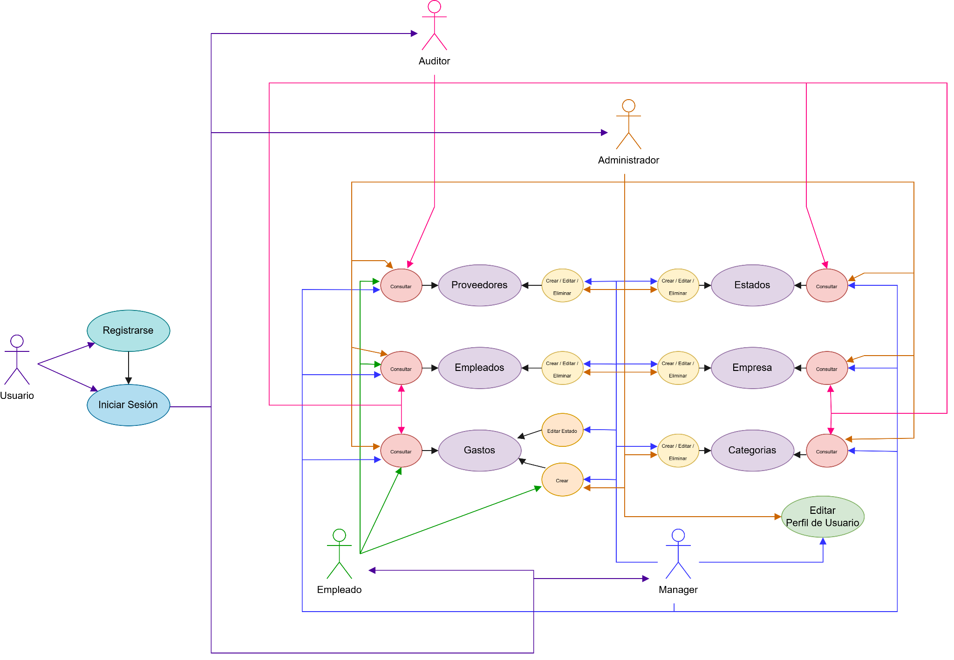

## Anexo 3 - Manual de Usuario

## 

# MANUAL DE USUARIO

## CostPilot

### Sistema de Gestión de Gastos Empresariales Potenciado por IA

Versión 1.0 - Junio 2025

# Índice de Contenidos

1. Introducción

1.1. Acerca de CostPilot

1.2. Beneficios principales

1.3. Requisitos del sistema

2. Roles de Usuario y Niveles de Acceso

2.1. Visión general de roles

2.2. Rol de Empleado

2.3. Rol de Gerente (Manager)

2.4. Comparativa de permisos por rol

3. Primeros Pasos

3.1. Registro e inicio de sesión

Registro de nueva cuenta

Inicio de sesión

3.2. Recuperación de contraseña

3.3 Seguridad

3.4. Configuración inicial de la cuenta

**4. Gestión de Empresas**

4.1. Visualización de empresas

4.2. Creación de empresas

4.3. Edición de información de empresas

4.5. Eliminación de empresas

**5. Gestión de empleados**

5.1 Visualización de empleados

5.2. Registro de nuevos empleados

5.3. Edición de información de empleados

5.4. Eliminación de empleados

5.5. Filtrado y búsqueda de empleados

5.6. Exportación de datos de empleados

**6 Gestión de Categorías**

6.1. Visualización de categorías

6.2. Creación de nuevas categorías

6.3. Edición de categorías

6.4. Eliminación de categorías

6.5. Filtrado de categorías

6.6. Exportación de categorías

**7. Gestión de Estados**

7.1. Visualización de estados

7.2. Creación de nuevos estados

7.3. Edición de estados

7.4. Eliminación de estados

7.5. Filtrado de estados

7.6. Exportación de estados

**8. Gestión de Proveedores**

8.1. Visualización de proveedores

8.2. Creación de nuevos proveedores

8.3. Edición de proveedores

8.4. Eliminación de proveedores

8.5. Filtrado de proveedores

8.6. Exportación de proveedores

9. Gestión de Gastos

9.1. Visualización y seguimiento de gastos

Organización por empresas

9.2. Creación manual de gastos

9.3. Creación automática de gastos mediante IA

Carga de facturas

Reconocimiento automático de datos

9.4. Edición de gastos

9.5. Exportación de datos de gastos

9.6. Visualización Detallada de Gastos

10. Panel de control y Estadísticas

10.1. Visualización del panel de control

10.2. Interpretación de gráficos

10.2.1. Gastos por meses

10.2.2. Gastos por empleados

10.2.3. Gastos por categorías

10.3. Filtrado de estadísticas

Filtrado por empresa

Filtrado por año

10.4. Personalización de la visualización

10.4.1. Ocultado de datos

**11. Soporte y Contacto**

11.1. Información de contacto para soporte técnico

Información a proporcionar al contactar con soporte

11.2. Recursos adicionales

# 1. Introducción

## 1.1. Acerca de CostPilot

CostPilot es una solución integral de gestión de gastos empresariales diseñada para simplificar y optimizar todo el proceso de registro, seguimiento, aprobación y análisis de gastos corporativos. Desarrollada con tecnología de vanguardia, CostPilot combina una interfaz intuitiva con potentes funcionalidades de automatización e inteligencia artificial para transformar la manera en que las empresas gestionan sus gastos.

Esta aplicación web permite a las organizaciones de cualquier tamaño centralizar toda la información relacionada con gastos, eliminando procesos manuales, reduciendo errores y proporcionando análisis en tiempo real para una mejor toma de decisiones financieras.

## 1.2. Beneficios principales

Eficiencia Operativa:

Automatización del registro de gastos mediante reconocimiento de facturas con IA

Flujos de aprobación configurables según las necesidades de cada empresa

Reducción de hasta un 80% en el tiempo dedicado a la gestión de gastos

Eliminación de procesos manuales propensos a errores

Control Financiero:

Visibilidad completa de todos los gastos en tiempo real

Análisis detallado por categorías, empleados, proveedores y períodos

Detección temprana de desviaciones presupuestarias

Trazabilidad completa de cada gasto desde su creación hasta su aprobación

Cumplimiento Normativo:

Registro digital de todas las facturas y comprobantes

Sistema de auditoría que registra cada acción realizada en la plataforma

Exportación de informes para requisitos fiscales y contables

Almacenamiento seguro de la documentación según normativas vigentes

Experiencia de Usuario:

Interfaz intuitiva y responsive accesible desde cualquier dispositivo

Proceso simplificado de registro de gastos para los empleados

Panel de controles personalizables con visualización gráfica de datos

Notificaciones automáticas sobre el estado de los gastos

## 1.3. Requisitos del sistema

Para utilizar CostPilot de manera óptima, se recomienda contar con:

Navegadores Compatibles:

Google Chrome (versión 90 o superior)

Mozilla Firefox (versión 88 o superior)

Microsoft Edge (versión 90 o superior)

Opera (versión 76 o superior)

Safari (versión 14 o superior)

Dispositivos:

Ordenadores de escritorio o portátiles

Tablets (iOS, Android)

Smartphones (iOS, Android)

Conexión a Internet

Mínimo: 1 Mbps

Recomendado: 5 Mbps o superior

CostPilot es una aplicación web basada en la nube, por lo que no requiere instalación de software adicional en los dispositivos de los usuarios. Solo se necesita un navegador web moderno y conexión a Internet.  
EL sistema realizará un backup diario, a las 03:00 de la mañana, en el cúal se realizará un copia de seguridad en la nube del sistema de todos los datos que sean creados o modificados a lo largo del día.

# 2. Roles de Usuario y Niveles de Acceso

## 2.1. Visión general de roles

CostPilot implementa un sistema de roles que define qué acciones puede realizar cada usuario dentro de la aplicación. Esta estructura de permisos garantiza que cada miembro de la organización tenga acceso únicamente a las funcionalidades necesarias para su trabajo, manteniendo la seguridad y la integridad de los datos.

Los roles principales en CostPilot son:

**Empleado:**

Usuario básico que puede registrar sus propios gastos y visualizar su historial personal.

**Gerente:**

Supervisa equipos, aprueba gastos y accede a estadísticas de los empleados a su cargo.

**Administrador:**

Control total del sistema, incluyendo configuración, gestión de usuarios y acceso a todas las funcionalidades.

**Auditor:**

Acceso de solo lectura a todos los datos para fines de auditoría y cumplimiento normativo.

Este manual se centra principalmente en los roles de Empleado y Gerente (Manager), ya que son los usuarios principales del sistema en el día a día. Los roles de Administrador y Auditor tienen funciones específicas que no se detallan en profundidad en este documento.

## 2.2. Rol de Empleado

El rol de Empleado está diseñado para los usuarios finales que necesitan registrar y gestionar sus propios gastos dentro de la organización. Este rol tiene acceso limitado a las funcionalidades del sistema, centrándose principalmente en la gestión de sus propios gastos.

Funcionalidades disponibles:

Visualizar el panel de control con estadísticas personales

Visualizar los paneles de proveedores y empleados pertenecientes a su empresa

Crear nuevos gastos (manual o mediante IA)

Ver, editar y eliminar sus propios gastos

Filtrar y buscar entre sus gastos

Exportar informes de sus gastos personales

Gestionar su perfil de usuario

Restricciones de usuario:

No puede ver gastos de otros empleados

No puede aprobar gastos (ni siquiera los propios)

No tiene acceso a la gestión de empresas, empleados, proveedores o categorías

No puede modificar gastos que ya han sido aprobados

Solo ve estadísticas relacionadas con sus propios gastos

Los empleados pueden acceder a CostPilot desde cualquier dispositivo, lo que facilita el registro de gastos en tiempo real, por ejemplo, escaneando facturas inmediatamente después de una comida de negocios o un viaje.

## 2.3. Rol de Gerente (Manager)

El rol de Gerente está diseñado para supervisores, jefes de departamento o cualquier persona responsable de aprobar y gestionar los gastos de un equipo o departamento. Los gerentes tienen acceso a funcionalidades más avanzadas que les permiten supervisar y analizar los gastos de los empleados a su cargo.

Funcionalidades:

Todas las funcionalidades del rol de Empleado

Visualizar el panel de control con estadísticas de todo su equipo

Ver y eliminar gastos de los empleados a su cargo

Aprobar o rechazar gastos pendientes

Gestionar empleados (crear, editar, desactivar)

Gestionar proveedores y categorías

Exportar informes consolidados de todo el equipo

Configurar estados personalizados para el flujo de aprobación

Restricciones de usuario:

Solo puede gestionar empleados y gastos de sus empresas asignadas

No puede modificar la configuración global del sistema

No puede gestionar otros gerentes o administradores

No tiene acceso a datos de empleados fuera de sus empresas asignadas

Los gerentes pueden utilizar los filtros avanzados y las herramientas de análisis para identificar patrones de gasto y oportunidades de optimización de costes dentro de su equipo o departamento.

## 2.4. Comparativa de permisos por rol

La siguiente tabla muestra una comparativa detallada de los permisos disponibles para cada rol en CostPilot:

|  |  |  |  |  |
| --- | --- | --- | --- | --- |
| Funcionalidad | Empleado | Gerente | Admin | Auditor |
| Panel de control personal | ✓ | ✓ | ✓ | ✓ |
| Panel de control de equipo | ✗ | ✓ | ✓ | ✓ |
| Crear gastos propios | ✓ | ✓ | ✓ | ✗ |
| Ver gastos propios | ✓ | ✓ | ✓ | ✓ |
| Editar gastos propios | Limitado* | ✓ | ✓ | ✗ |
| Ver gastos de otros | ✗ | Solo su equipo | ✓ | ✓ |
| Editar gastos de otros | ✗ | Solo su equipo | ✓ | ✗ |
| Aprobar gastos | ✗ | Solo su equipo | ✓ | ✗ |
| Gestionar empleados | ✗ | Solo su equipo | ✓ | ✗ |
| Gestionar empresas | ✗ | ✗ | ✓ | ✗ |
| Gestionar proveedores | ✗ | ✓ | ✓ | ✗ |
| Gestionar categorías | ✗ | ✓ | ✓ | ✗ |
| Gestionar estados | ✗ | ✓ | ✓ | ✗ |
| Exportar informes | Solo propios | Solo su equipo | ✓ | ✓ |
| Configuración del sistema | ✗ | ✗ | ✓ | ✗ |
| Ver registros de auditoría | ✗ | ✗ | ✓ | ✓ |

* Los empleados pueden editar sus gastos sólo si están en estado "Pendiente" o "Borrador". Una vez que un gasto ha sido aprobado o rechazado, no pueden modificarlo.

Los permisos específicos pueden variar según la configuración personalizada de cada organización. Consulte con su administrador de sistema para conocer los detalles exactos de los permisos asignados a su rol.

# 3. Primeros Pasos



**Figura 3.0: Bienvenido a CostPilot**

## 3.1. Registro e inicio de sesión

Para comenzar a utilizar CostPilot, primero debe crear una cuenta o iniciar sesión con las credenciales proporcionadas por su administrador.

### Registro de nueva cuenta

Si su organización permite el auto-registro, puede crear una nueva cuenta siguiendo estos pasos:

1. Acceda a la página principal de CostPilot en su navegador.
2. Haga clic en el botón "Registrarse" ubicado en la esquina superior derecha de la pantalla de inicio de sesión.
3. Complete el formulario de registro con la siguiente información:  
      
   Nombre completo

Correo electrónico corporativo

Contraseña (debe cumplir con los requisitos de seguridad)

Confirmación de contraseña

DNI o documento de identidad

Número de teléfono

Nombre de la empresa

NIF(número de identificación fiscal)

Correo electrónico asociado a la empresa

Número de teléfono empresarial

Dirección asociada a la empresa

1. Haga clic en el botón "Registrarse" para completar el proceso.

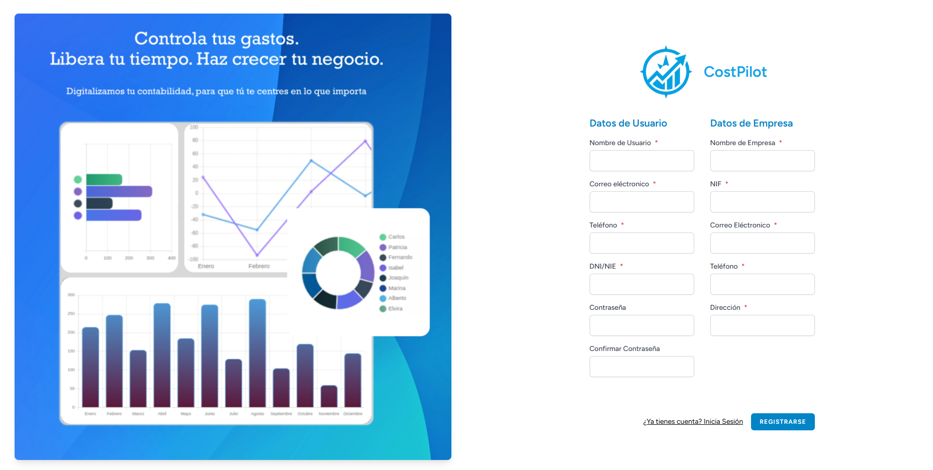

**Figura 3.1: Formulario de registro de nuevo usuario**

Dependiendo de la configuración de su organización, es posible que reciba un correo electrónico de verificación que deberá confirmar antes de poder acceder al sistema. En algunos casos, un administrador deberá aprobar su registro antes de que pueda iniciar sesión.

### Inicio de sesión

Una vez que tenga una cuenta activa, puede iniciar sesión en CostPilot:

1. Acceda a la página principal de CostPilot en su navegador.
2. Introduzca su dirección de correo electrónico en el campo "Email".
3. Introduzca su contraseña en el campo "Contraseña".
4. Opcionalmente, marque la casilla "Recordarme" si desea mantener la sesión iniciada en ese dispositivo.
5. Haga clic en el botón "Iniciar sesión".

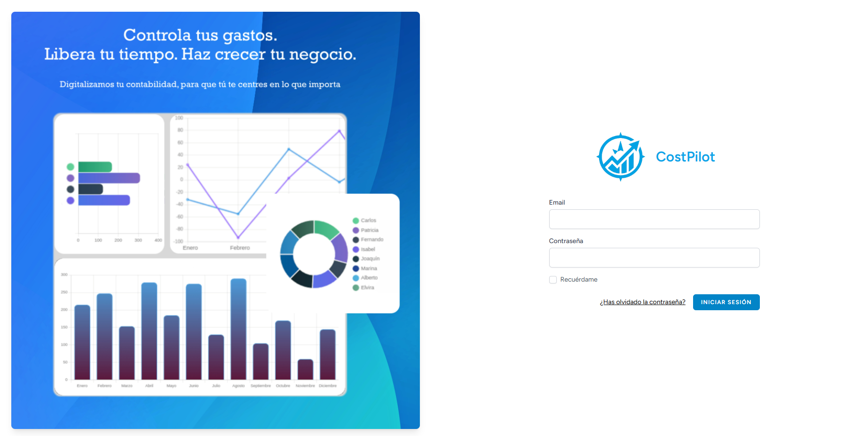

**Figura 3.2: Pantalla de inicio de sesión**

Por razones de seguridad, se recomienda no marcar la opción "Recordarme" en dispositivos compartidos o públicos. Siempre cierre sesión al terminar de usar la aplicación en estos casos.

## 3.2. Recuperación de contraseña

Si ha olvidado su contraseña, puede restablecerla siguiendo estos pasos:

1. En la pantalla de inicio de sesión, haga clic en el enlace "¿Olvidó su contraseña?".
2. Introduzca la dirección de correo electrónico asociada a su cuenta.
3. Haga clic en el botón "Enviar enlace de restablecimiento".
4. Recibirá un correo electrónico con un enlace para restablecer su contraseña.
5. Haga clic en el enlace y siga las instrucciones para crear una nueva contraseña.

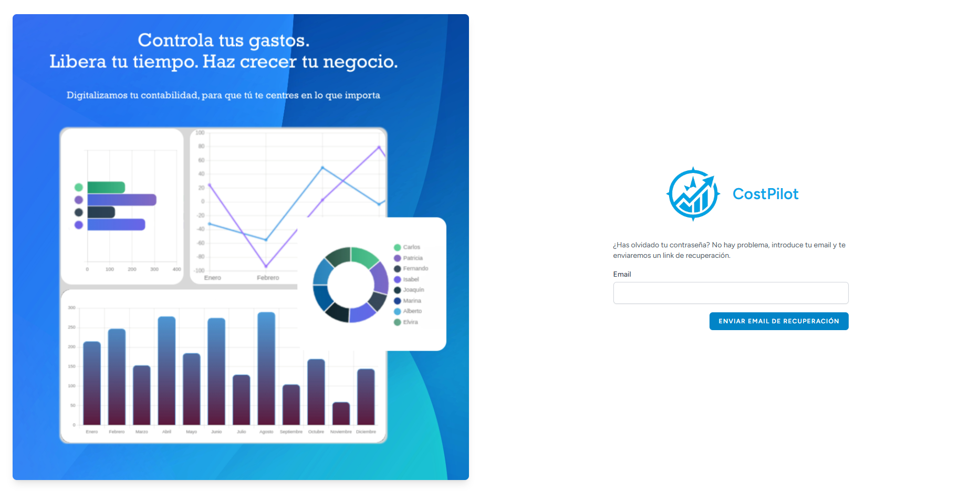

**Figura 3.3: Pantalla de recuperación de contraseña**

El enlace de restablecimiento de contraseña tiene una validez limitada (generalmente 24 horas). Si no lo utiliza dentro de este período, deberá solicitar uno nuevo.

Si las credenciales son correctas, será redirigido al panel de control principal de CostPilot. Si es la primera vez que inicia sesión, es posible que decida completar información adicional.

## 3.3 Seguridad

**Consideraciones**

Dispositivos compartidos: Si está utilizando un dispositivo compartido o público, NO marque la opción "Recordarme" y asegúrese de cerrar sesión cuando termine de usar la aplicación.

Intentos fallidos: Por razones de seguridad, después de varios intentos fallidos de inicio de sesión, su cuenta puede bloquearse temporalmente. En ese caso, utilice la opción "¿Olvidó su contraseña?" para restablecerla.

Sesión expirada: Por motivos de seguridad, su sesión expirará después de un período de inactividad (generalmente 30 minutos). Cuando esto ocurra, deberá iniciar sesión nuevamente.

Importante: Nunca comparta sus credenciales de acceso con otras personas. Cada usuario debe tener su propia cuenta con los permisos apropiados para su rol en la organización.

**Políticas de Contraseña**

Para garantizar la seguridad de su cuenta, su nueva contraseña debe cumplir con los siguientes requisitos:

Tener al menos 8 caracteres de longitud

Incluir al menos una letra mayúscula

Incluir al menos una letra minúscula

Incluir al menos un número

Incluir al menos un carácter especial (como !@#$%^&*)

No ser igual a ninguna de sus últimas 5 contraseñas

## 3.4. Configuración inicial de la cuenta

Una vez que haya iniciado sesión correctamente, accederá a la interfaz principal de CostPilot, diseñada para proporcionar un acceso rápido y sencillo a todas las funcionalidades de la aplicación.

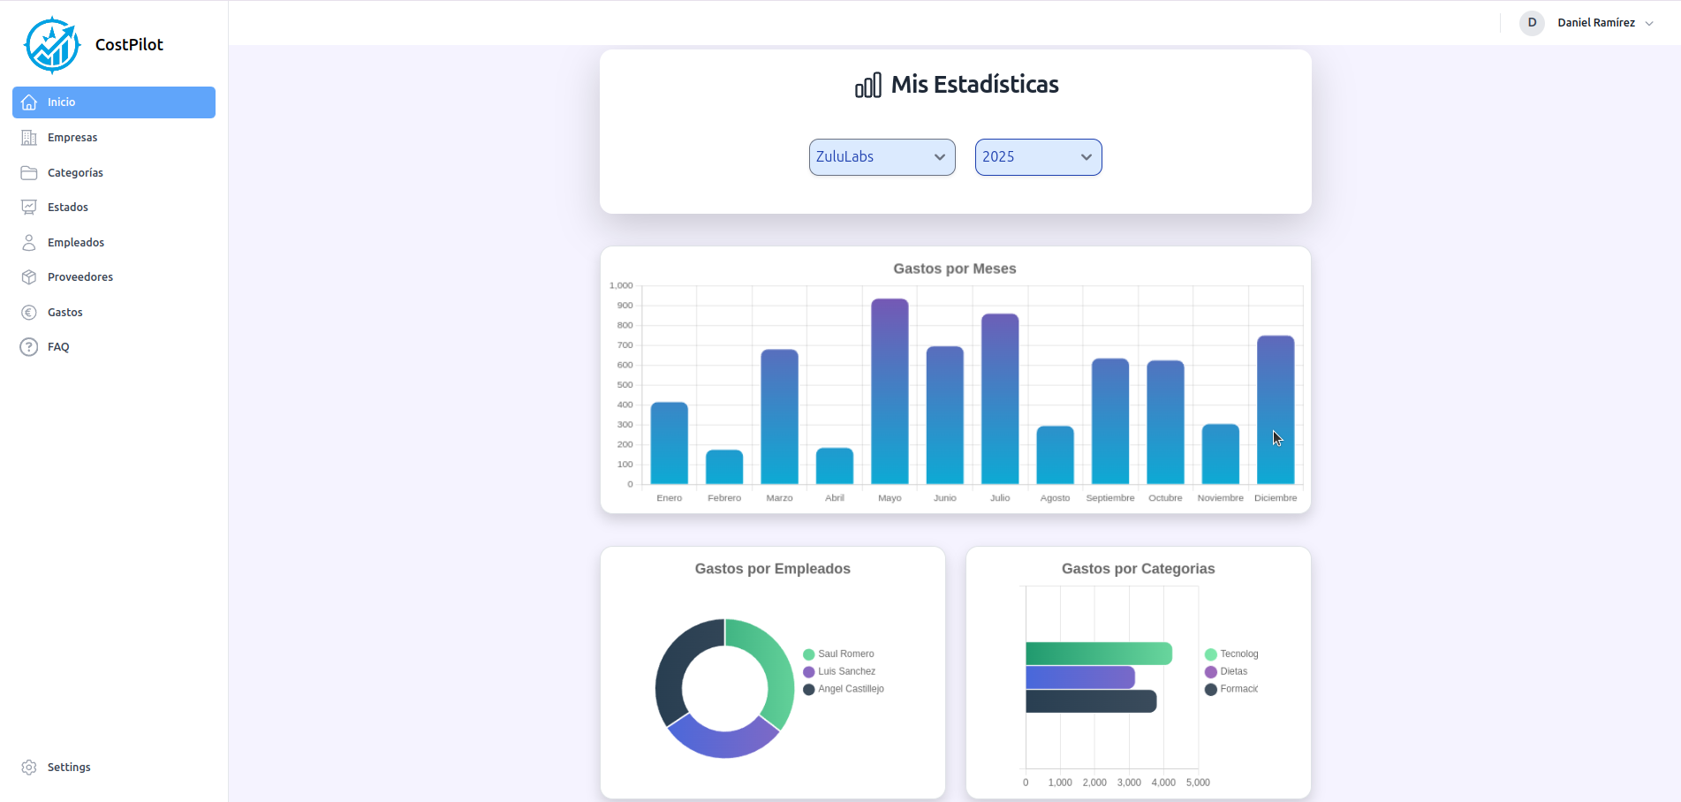

**Figura 3.4: Pantalla de Inicio**

El menú principal se encuentra en la parte lateral izquierda de la pantalla, la barra de navegación, y proporciona acceso a todas las secciones principales de CostPilot:

* Inicio: Muestra gráficos y estadísticas de gastos.
* Empresas: Administración de empresas.
* Categorías: Administración de categorías de gastos.
* Estados: Gestión de estados para el seguimiento de gastos.
* Empleados: Administración de empleados.
* Proveedores: Gestión de proveedores.
* Gastos: Gestión completa de gastos (creación, edición, filtrado, etc.).

El área central de la pantalla es donde se muestra el contenido principal de la sección seleccionada. Esta área cambia dinámicamente según la opción que hayas seleccionado en el menú principal.

Para navegar eficientemente por CostPilot:

1. Utilice el menú principal para cambiar entre las diferentes secciones de la aplicación.
2. Utilice las migas de pan (breadcrumbs) en la parte superior del área de trabajo para saber dónde se encuentra y volver a niveles anteriores.
3. Utilice los botones de acción (generalmente ubicados en la parte superior derecha del área de trabajo) para realizar acciones específicas como crear nuevos registros, exportar datos, etc.
4. Utilice los filtros disponibles en cada sección para encontrar rápidamente la información que necesita.

Consejo: CostPilot está diseñado con una interfaz responsive, lo que significa que se adapta automáticamente a diferentes tamaños de pantalla. Puede utilizar la aplicación tanto en su ordenador de escritorio como en dispositivos móviles sin perder funcionalidad.

Después de iniciar sesión por primera vez, se recomienda completar la configuración de su perfil:

1. Haga clic en su nombre de usuario en la esquina superior derecha de la pantalla.
2. Seleccione "Mi perfil" o "Editar mi cuenta" en el menú desplegable.
3. Complete o actualice la información de su perfil:

Foto de perfil (opcional)  
Información de contacto  
Preferencias de notificaciones

1. Haga clic en "Guardar cambios" para actualizar su perfil.

* Modifique su Nombre o Email
* Modifique su contraseña
* Elimine su perfil (no se eliminarán sus datos, pero dejará de aparecer como usuario activo)

Nota: Si usted es un empleado, solo podrá modificar su contraseña, para el resto de acciones contacte con su responsable directo.

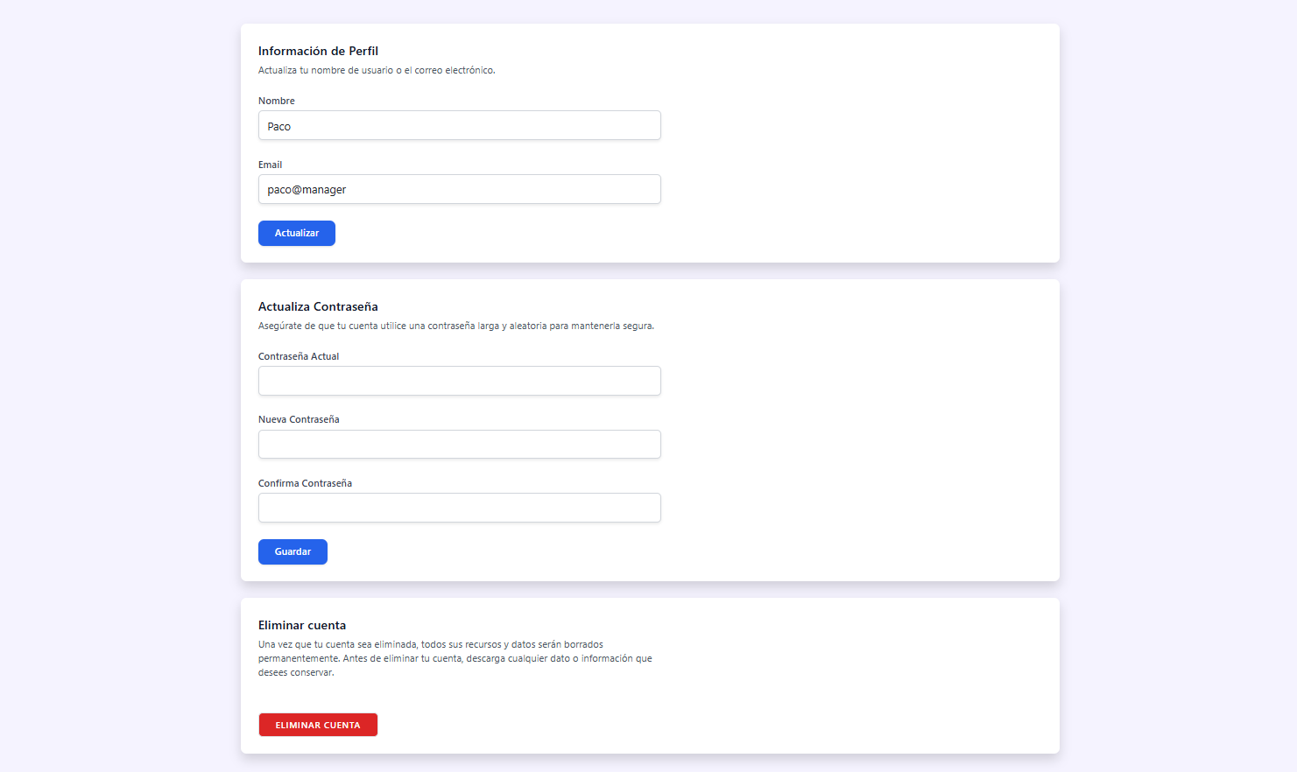

**Figura 3.5: Pantalla de edición de perfil de usuario**

Mantener su información de perfil actualizada es importante para que los gerentes y administradores puedan contactarte fácilmente en caso de dudas sobre sus gastos registrados.

# 

# 4. Gestión de Empresas

La gestión de empresas es una funcionalidad fundamental en CostPilot, especialmente para usuarios con roles administrativos o que gestionan múltiples entidades corporativas. Esta sección le guiará a través de todas las operaciones relacionadas con la administración de empresas en el sistema.

Importante: El acceso a la gestión de empresas está generalmente restringido a usuarios con permisos de administrador. Si no puede acceder a esta sección, es posible que no tenga los permisos necesarios.

## 4.1. Visualización de empresas

Para acceder a la lista de empresas registradas en CostPilot:

Inicie sesión con sus credenciales. En el menú principal (lateral izquierdo), haga clic en la opción "Empresas". Se mostrará la pantalla de gestión de empresas con una lista de todas las empresas a las que tiene acceso.

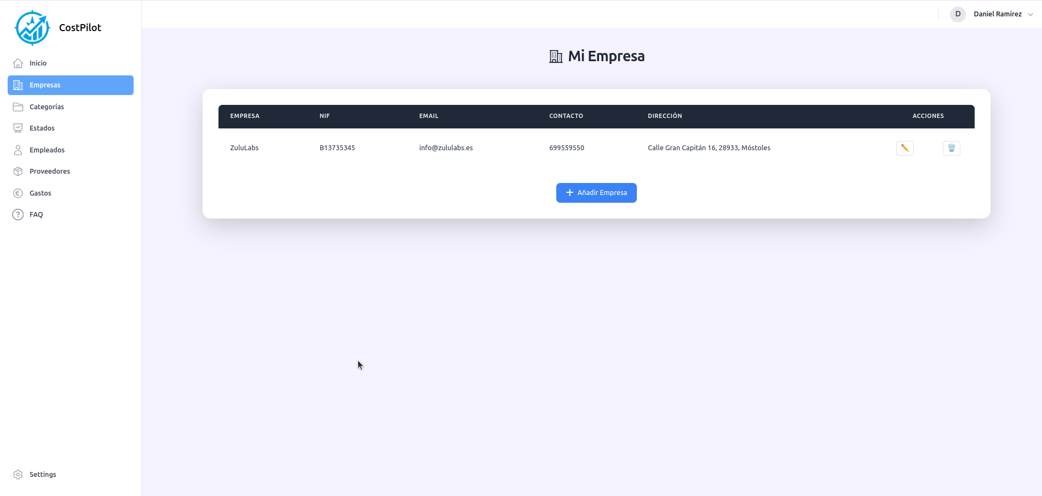**Figura 4.1: Pantalla de gestión de empresas**

La lista de empresas muestra la siguiente información para cada registro:

* Nombre: Denominación de la empresa
* Dirección: Ubicación física de la empresa
* Teléfono: Número de contacto principal
* Email: Dirección de correo electrónico de contacto
* Acciones: Botones para editar o eliminar la empresa

## 4.2. Creación de empresas

Para añadir una nueva empresa al sistema:

1. En la pantalla de gestión de empresas, haga clic en el botón "Nueva Empresa" ubicado en la parte inferior del listado de empresas.
2. Se abrirá un formulario para introducir los datos de la nueva empresa

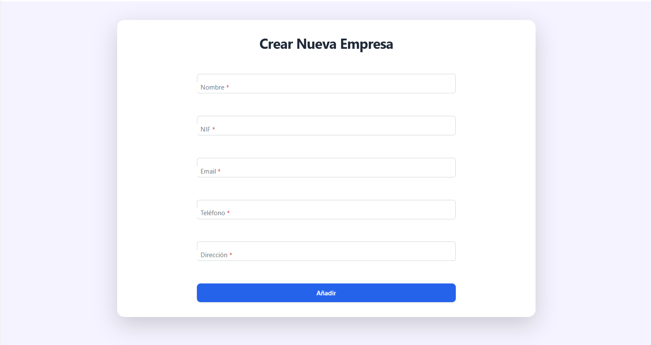

**Figura 4.2: Formulario de creación de empresa**

Complete todos los campos requeridos (marcados con un asterisco *):

* Nombre: Denominación oficial de la empresa
* Dirección: Ubicación física principal
* Teléfono: Número de contacto principal
* Email: Dirección de correo electrónico corporativo
* CIF/NIF: Número de identificación fiscal

Una vez completados todos los campos, haga clic en el botón "Guardar" para crear la empresa. Si todos los datos son válidos, la nueva empresa se añadirá al sistema y aparecerá en la lista de empresas. En caso de error, el sistema mostrará mensajes indicando qué campos necesitan corrección.

Importante: Al crear una nueva empresa, CostPilot automáticamente genera estados predeterminados para la gestión de gastos (como "Pendiente", "Aprobado", "Rechazado"). Estos estados pueden ser personalizados posteriormente según las necesidades específicas de cada empresa.

## 4.3. Edición de información de empresas

Para modificar los datos de una empresa existente:

1. En la lista de empresas, localice la empresa que desea editar.
2. 2. Haga clic en el botón de edición (icono de lápiz) en la columna "Acciones" correspondiente a esa empresa.

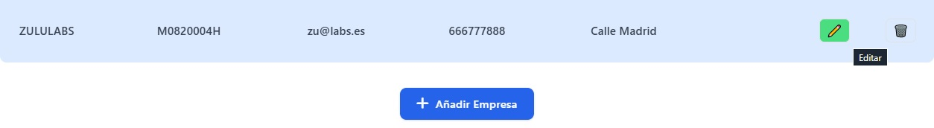

**Figura 4.3: Botón de edición de empresa**

Se abrirá el formulario de edición con los datos actuales de la empresa. Modifique los campos que desee actualizar. Haga clic en "Guardar" para aplicar los cambios.

Nota: La edición de una empresa queda registrada en el sistema de auditoría de CostPilot, incluyendo qué usuario realizó los cambios y cuándo se hicieron. Esto garantiza la trazabilidad de todas las modificaciones.

Consideraciones al editar empresas:

1. Cambio de nombre: Si modifica el nombre de una empresa, este cambio se reflejará en todos los registros asociados (gastos, empleados, etc.).
2. Campos críticos: Algunos campos como el CIF/NIF deben ser únicos en el sistema. Si intenta utilizar un valor que ya está asignado a otra empresa, recibirá un mensaje de error.

## 4.5. Eliminación de empresas

Para eliminar una empresa del sistema:

1. En la lista de empresas, localice la empresa que desea eliminar.
2. Haga clic en el botón de eliminación (icono de papelera) en la columna "Acciones" correspondiente a esa empresa.

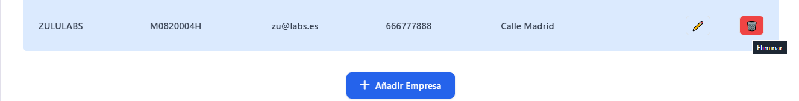

**Figura 4.3: Botón de eliminación de empresa**

Se mostrará un cuadro de diálogo de confirmación preguntando si está seguro de querer eliminar la empresa. Haga clic en "Confirmar" para proceder con la eliminación o "Cancelar" para abortar la operación.

Importante: La eliminación de una empresa es una acción irreversible que también eliminará todos los datos asociados, incluyendo:

* Todos los gastos registrados para esa empresa
* Todos los empleados asociados
* Todas las categorías y estados personalizados
* Todas las relaciones con proveedores

Por esta razón, se recomienda extrema precaución al eliminar empresas.

Nota: Al eliminar una empresa, todos sus datos, historial y acciones asociadas quedarán registrados en la base de datos del sistema CostPilot y podrán ser futuramente consultados en auditorías.

# 5. Gestión de empleados

La gestión eficiente de empleados es fundamental para el correcto funcionamiento de CostPilot, ya que cada gasto debe estar asociado a un empleado específico.

Esta sección le guiará a través de todas las operaciones relacionadas con la administración de empleados en el sistema.

## 5.1 Visualización de empleados

Para acceder a la lista de empleados registrados en CostPilot: Inicie sesión con sus credenciales. En el menú principal (lateral izquierdo), haga clic en la opción "Empleados". Se mostrará la pantalla de gestión de empleados con una lista de todos los empleados a los que tiene acceso.

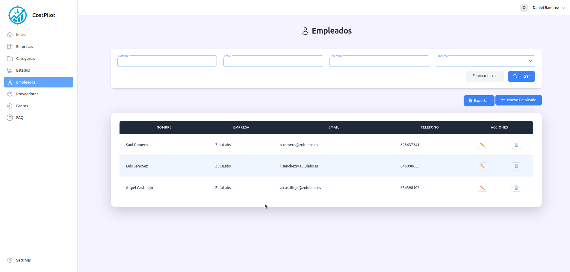

**Figura 5.1: Pantalla de gestión de empleados**

La lista de empleados muestra la siguiente información para cada registro:

* Nombre: Nombre completo del empleado
* Empresa: Empresa a la que está asociado el empleado
* Email: Dirección de correo electrónico del empleado
* Teléfono: Número de contacto del empleado
* Acciones: Botones para editar o eliminar el empleado

La visualización de empleados está diseñada para proporcionar una visión clara y organizada de todos los empleados registrados en el sistema, facilitando su gestión y seguimiento.

## 5.2. Registro de nuevos empleados

Para añadir un nuevo empleado al sistema: En la pantalla de gestión de empleados, haga clic en el botón "Nuevo Empleado" ubicado en la parte superior derecha.

Se abrirá un formulario para introducir los datos del nuevo empleado

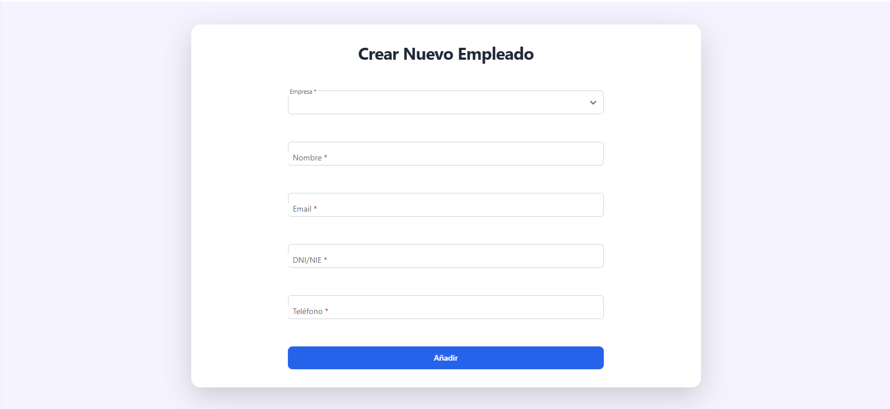

**Figura 5.2: Formulario de creación de empleado**

Complete todos los campos requeridos (marcados con un asterisco *).

Una vez completados todos los campos, haga clic en el botón "Guardar" para crear el empleado.

Si todos los datos son válidos, el nuevo empleado se añadirá al sistema y aparecerá en la lista de empleados. En caso de error, el sistema mostrará mensajes indicando qué campos necesitan corrección.

Recordatorio: Al registrar un nuevo empleado, se considera que este necesitará acceso al sistema CostPilot. Por lo que automáticamente se crea una cuenta de usuario asociada a este empleado a la que se accedera con el email del empleado creado.

## 5.3. Edición de información de empleados

Para modificar los datos de un empleado existente:

1. En la lista de empleados, localice el empleado que desea editar
2. Haga clic en el botón de edición (icono de lápiz) en la columna "Acciones" correspondiente a ese empleado.

Se abrirá el formulario de edición con los datos actuales del empleado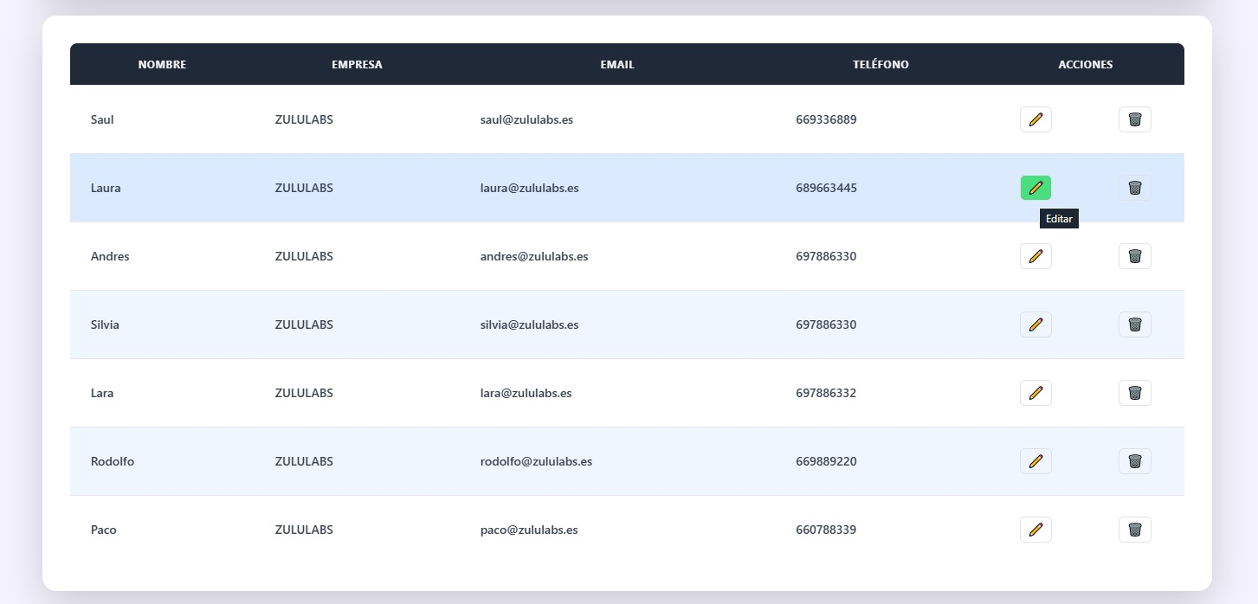

**Figura 5.3: Botón de edición de empleado**

Modifique los campos que desee actualizar. Haga clic en "Guardar" para aplicar los cambios. La edición de empleados permite mantener actualizada la información de contacto y organizativa de cada persona registrada en el sistema, asegurando que los datos sean precisos y estén al día. El empleado puede ser seleccionado al crear nuevos gastos y aparece en todas las listas y filtros por defecto.

## 5.4. Eliminación de empleados

Para eliminar un empleado del sistema:

1. En la lista de empleados, localice el empleado que desea eliminar.
2. Haga clic en el botón de eliminación (icono de papelera) en la columna "Acciones" correspondiente a ese empleado.

Se mostrará un cuadro de diálogo de confirmación preguntando si está seguro de querer eliminar el empleado

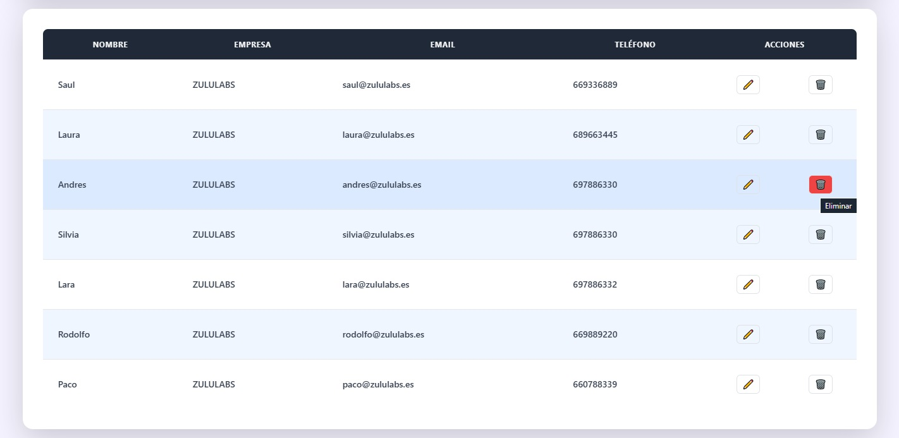

**Figura 5.4: Botón de eliminación de empleados**

Haga clic en "Confirmar" para proceder con la eliminación o "Cancelar" para abortar la operación.

Importante: La eliminación de un empleado puede tener implicaciones significativas en el sistema: Si el empleado tiene gastos asociados, estos quedarán sin una referencia válida, lo que puede afectar a informes y análisis. Si el empleado está vinculado a una cuenta de usuario, esta relación también se verá afectada.

Por estas razones, en lugar de eliminar empleados, estos pasarán a estado a "Inactivo", desapareciendo de las listas y las tablas, pero sin eliminar ningún dato sobre el mismo. De esta manera se mantiene la integridad de los datos históricos mientras evita que se les asignen nuevos gastos.

Si desea reactivar a un empleado, contacte con la administración del sistema.

## 5.5. Filtrado y búsqueda de empleados

CostPilot ofrece potentes herramientas de filtrado para encontrar rápidamente empleados específicos, especialmente útil en organizaciones con un gran número de personal: En la parte superior de la lista de empleados, encontrará varios campos de filtro.

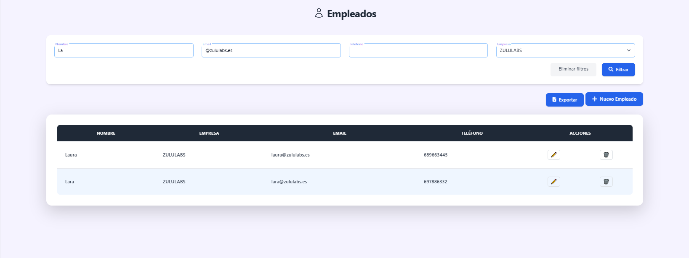

**Figura 5.5: Opciones de filtrado de empleados**

Puede filtrar por:

* Nombre: Introduzca el nombre o parte del nombre del empleado
* Email: Busque por dirección de correo electrónico
* Teléfono: Filtre por número de teléfono
* Empresa: Seleccione una empresa específica del menú desplegable

Una vez introducidos los criterios de filtrado, haga clic en el botón "Filtrar" para aplicarlos. Para restablecer todos los filtros y ver la lista completa de empleados, haga clic en "Eliminar filtros".

Los filtros pueden combinarse para realizar búsquedas más específicas. Por ejemplo, puede buscar todos los empleados de una empresa concreta que tengan un nombre determinado.

Consejo: Para búsquedas parciales, no es necesario introducir el texto completo. Por ejemplo, si busca "mar" en el campo de nombre, encontrará empleados llamados "María", "Martín", "Omar", etc.

## 5.6. Exportación de datos de empleados

CostPilot permite exportar la lista de empleados a formatos estándar para su uso en otras aplicaciones o para análisis externos: En la pantalla de gestión de empleados, haga clic en el botón "Exportar" ubicado en la parte superior derecha.

**Figura 5.6: Botones de nuevo empleado y exportación**

El sistema generará automáticamente un archivo Excel (.xlsx) con todos los empleados que cumplan con los criterios de filtrado actuales.

Dependiendo de la configuración de su navegador, el archivo se descargará automáticamente o se le preguntará dónde desea guardarlo. El archivo exportado incluirá todas las columnas visibles en la lista de empleados, manteniendo el mismo orden y organización. Esto facilita la continuidad visual entre lo que se ve en pantalla y los datos exportados.

**Personalización de la exportación:**

La exportación respeta los filtros aplicados en la interfaz. Esto significa que:

Si ha aplicado filtros antes de exportar, solo se exportarán los empleados que cumplan con esos criterios. Si no hay filtros activos, se exportarán todos los empleados a los que tenga acceso.

Esta característica es especialmente útil para generar informes específicos, como una lista de empleados de un departamento concreto o todos los empleados asociados a una empresa determinada.

Importante: Los datos exportados pueden contener información sensible. Asegúrese de manejar estos archivos de acuerdo con las políticas de privacidad y protección de datos de su organización.

# 6 Gestión de Categorías

La gestión de categorías en CostPilot permite clasificar los gastos de manera organizada, facilitando el análisis y seguimiento de los diferentes tipos de costes empresariales.

## 6.1. Visualización de categorías

Para acceder a la lista de categorías registradas en CostPilot:

1. Inicie sesión con sus credenciales.
2. En el menú principal (lateral izquierdo), haga clic en la opción "Categorías".

Se mostrará la pantalla de gestión de categorías con una lista de todas las categorías disponibles.

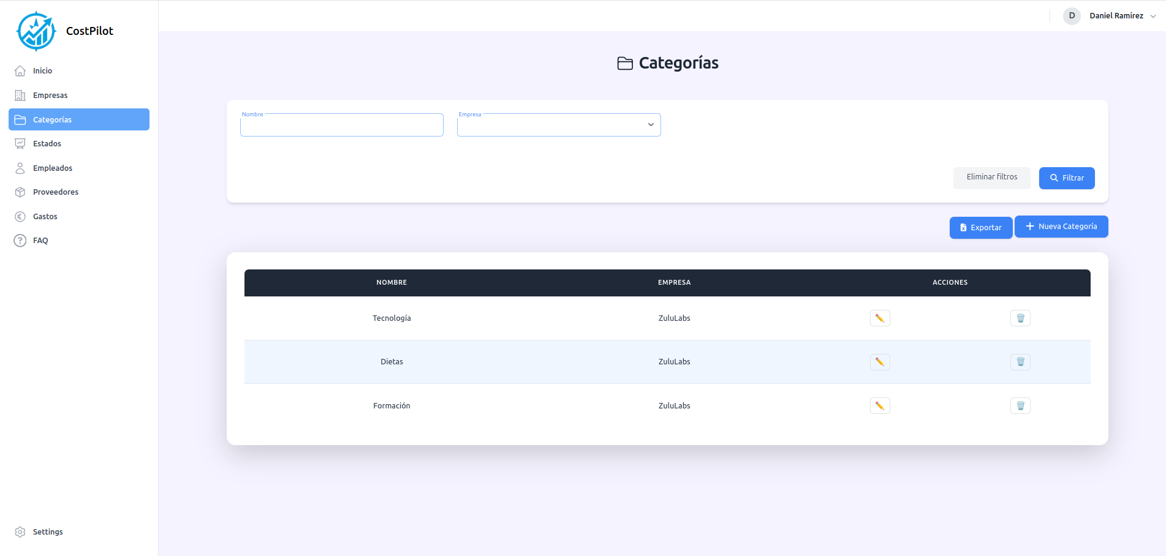

**Figura 6.1: Pantalla de gestión de categorías**

La lista de categorías muestra la siguiente información para cada registro:

* Nombre: Nombre descriptivo de la categoría
* Empresa: Nombre de la empresa asociada a esa categoría
* Acciones: Botones para editar o eliminar la categoría

Nota sobre acceso según rol: Los empleados solo pueden ver las categorías, mientras que los gerentes (managers) pueden crear, editar y eliminar categorías.

## 6.2. Creación de nuevas categorías

Para añadir una nueva categoría:

En la pantalla de gestión de categorías, haga clic en el botón "Nueva Categoría" ubicado en la parte superior derecha. Se abrirá el formulario para introducir los datos de la nueva categoría.



**Figura 6.2: Formulario de creación de categorías**

Complete todos los campos requeridos (marcados con un asterisco *):

* Nombre: Introduzca un nombre descriptivo para la categoría (por ejemplo, "Viajes", "Material de oficina", "Comidas de negocios")

Una vez completados todos los campos, haga clic en el botón "Añadir" para crear la categoría.

Consejo: Cree categorías específicas pero no demasiado granulares. Por ejemplo, es mejor tener una categoría "Transporte" que categorías separadas para "Taxi", "Autobús" y "Metro".

## 6.3. Edición de categorías

Para modificar los datos de una categoría existente:

1. En la lista de categorías, localice la categoría que desea editar.
2. Haga clic en el botón de edición (icono de lápiz) en la columna "Acciones" correspondiente a esa categoría.

Se abrirá el formulario de edición con los datos actuales de la categoría.

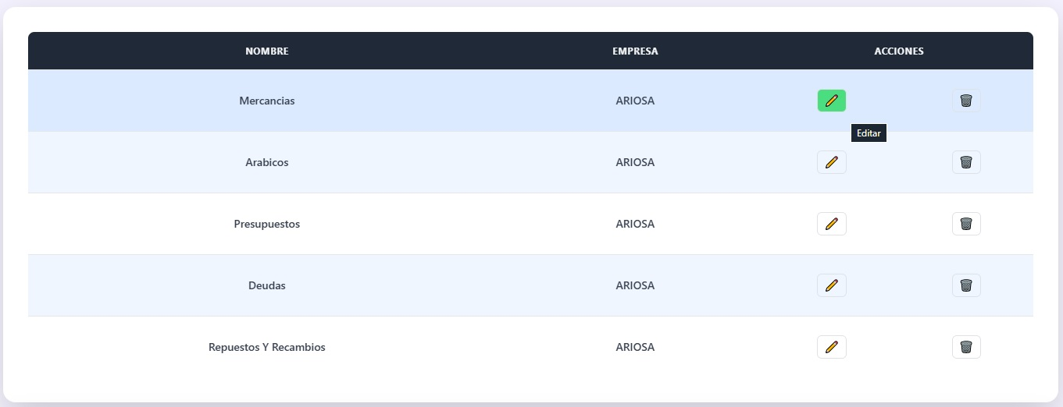

**Figura 6.3: Botón de edición de categorías**

Modifique los campos que desee actualizar.

Haga clic en "Guardar" para aplicar los cambios.

Importante: Al modificar el nombre o descripción de una categoría, tenga en cuenta que estos cambios afectarán a todos los gastos que ya están clasificados bajo esta categoría.

## 

## 6.4. Eliminación de categorías

Para eliminar una categoría:

1. En la lista de categorías, localice la categoría que desea eliminar.
2. Haga clic en el botón de eliminación (icono de papelera) en la columna "Acciones" correspondiente a esa categoría.

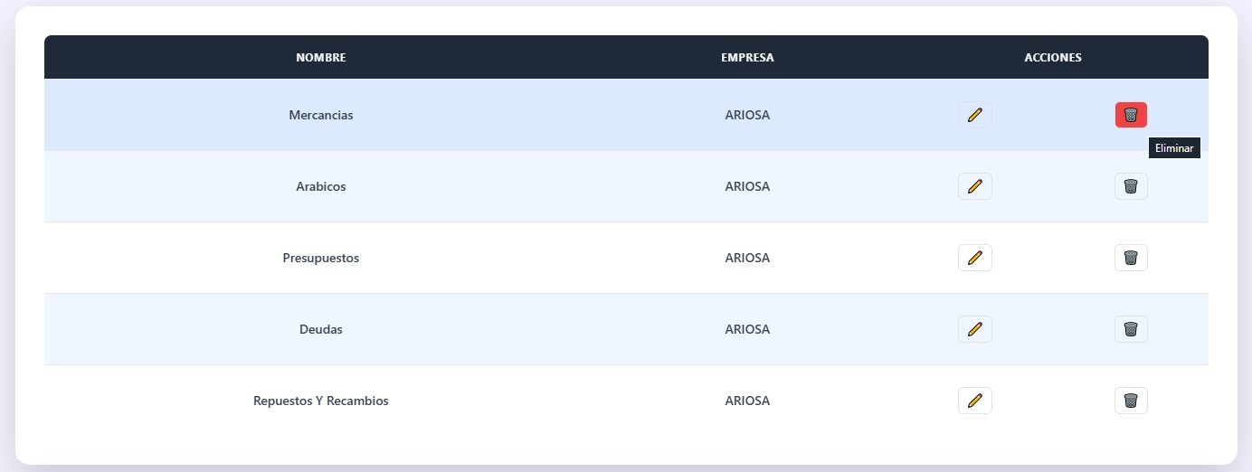

**Figura 6.4: Botón de eliminación de categorías**

Se mostrará un diálogo de confirmación.

Haga clic en "Eliminar" para confirmar la eliminación o en "Cancelar" para mantener la categoría.

Importante: No se puede eliminar una categoría si hay gastos pendientes de aprobación en la misma. Primero deberá reclasificar esos gastos a otra categoría.  
Los gastos aprobados seguirán apareciendo en esa categoría, pero esta no estará ya disponible para nuevos gastos.

## 6.5. Filtrado de categorías

CostPilot ofrece opciones de filtrado para encontrar rápidamente categorías específicas.

Puede filtrar por:

* Nombre: Filtrar categorías que contengan un texto específico en su nombre

Para restablecer todos los filtros y ver la lista completa de categorías, haga clic en "Eliminar filtros".

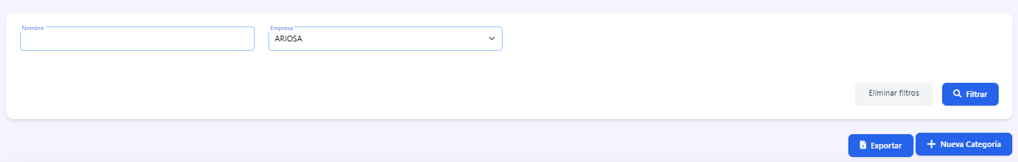

**Figura 6.5: Filtrado de categorías**

## 6.6. Exportación de categorías

Para exportar la lista de categorías a formato Excel:

En la pantalla de gestión de categorías, haga clic en el botón "Exportar" ubicado en la parte superior derecha.



**Figura 6.6: Botones de nuevo empleado y exportación**

El sistema generará automáticamente un archivo Excel (.xlsx) con todas las categorías que cumplan con los criterios de filtrado actuales.

Dependiendo de la configuración de su navegador, el archivo se descargará automáticamente o se le preguntará dónde desea guardarlo.

# 7. Gestión de Estados

La gestión de estados en CostPilot permite definir y controlar las diferentes etapas por las que pasa un gasto desde su creación hasta su aprobación final, facilitando el seguimiento del flujo de trabajo.

## 7.1. Visualización de estados

Para acceder a la lista de estados registrados en CostPilot:

1. Inicie sesión con sus credenciales.
2. En el menú principal (lateral izquierdo), haga clic en la opción "Estados".

Se mostrará la pantalla de gestión de estados con una lista de todos los estados disponibles.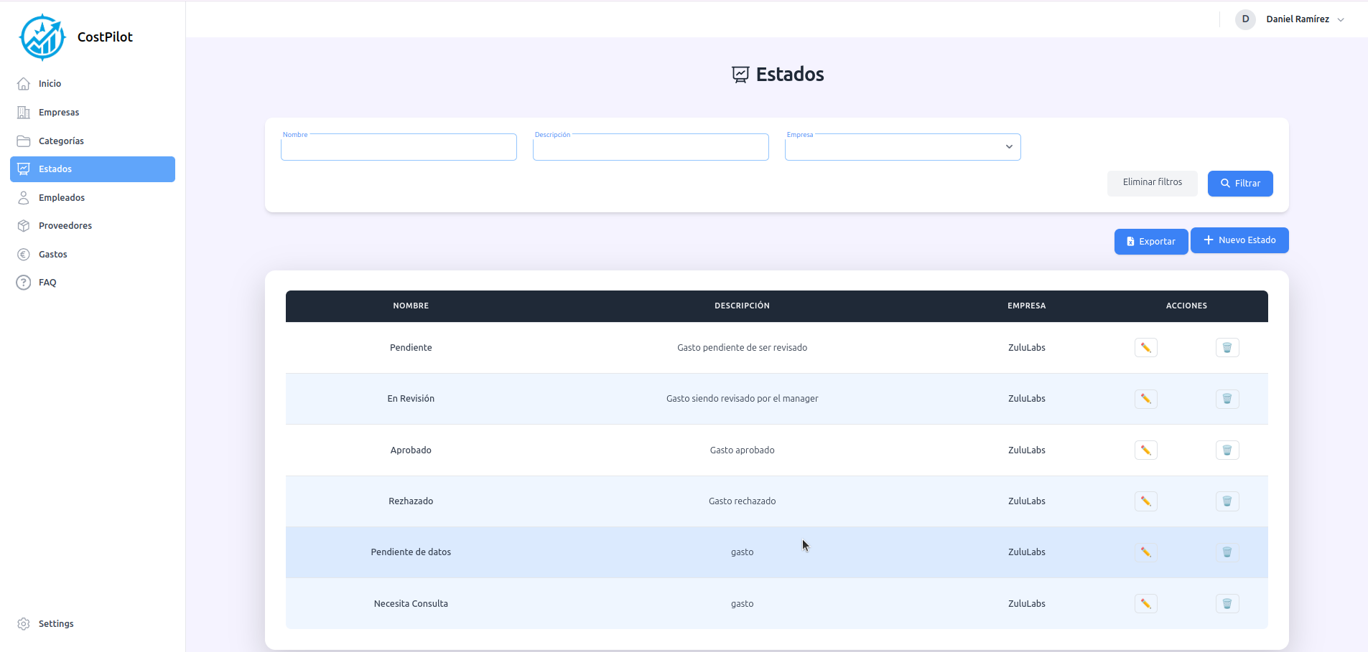

**Figura 7.1: Pantalla de gestión de estados**

La lista de estados muestra la siguiente información para cada registro:

* Nombre: Nombre descriptivo del estado
* Descripción: Breve descripción de lo que representa este estado en el flujo de trabajo
* Empresa: Nombre de la empresa asociada a esa categoría
* Acciones: Botones para editar o eliminar el estado

Nota sobre acceso según rol: Los empleados solo pueden ver los estados, mientras que los gerentes (managers) pueden crear, editar y eliminar estados para personalizar el flujo de aprobación.

## 7.2. Creación de nuevos estados

Para añadir un nuevo estado:

En la pantalla de gestión de estados, haga clic en el botón "Nuevo Estado" ubicado en la parte superior derecha.

Se abrirá el formulario para introducir los datos del nuevo estado.

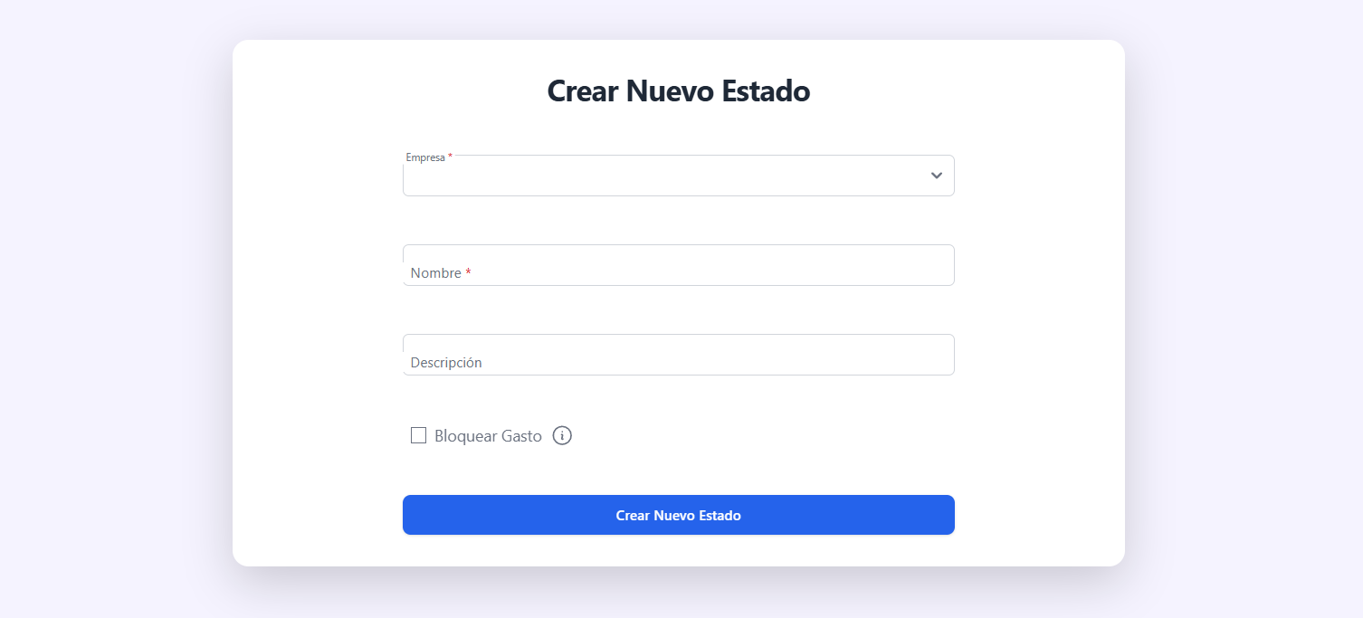

**Figura 7.2: Formulario de creación de estado**

Complete todos los campos requeridos (marcados con un asterisco *):

* Nombre: Introduzca un nombre descriptivo para el estado (por ejemplo, "Pendiente", "En revisión", "Aprobado", "Rechazado")
* Descripción: Introduzca una breve descripción que explique el significado de este estado en el flujo de aprobación
* Bloquear Gasto: Marque esta casilla para establecer el gasto como “finalizado” y que ya no pueda ser editado.

Una vez completados todos los campos, haga clic en el botón "Añadir" para crear el estado.

Consejo: Diseñe un flujo de estados claro y secuencial. Por ejemplo: Borrador → Pendiente → En revisión → Aprobado/Rechazado → Pagado.

## 

## 7.3. Edición de estados

Para modificar los datos de un estado existente:

1. En la lista de estados, localice el estado que desea editar.
2. Haga clic en el botón de edición (icono de lápiz) en la columna "Acciones" correspondiente a ese estado.

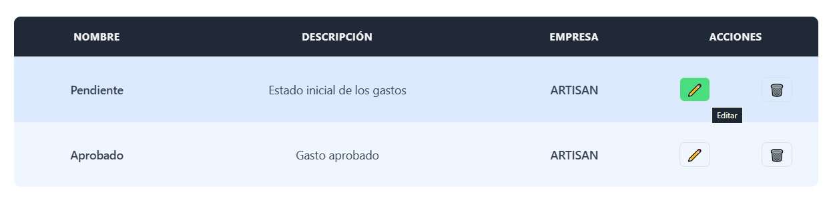**Figura 7.3: Botón de edición de estados**

Se abrirá el formulario de edición con los datos actuales del estado.

Modifique los campos que desee actualizar.

Haga clic en "Guardar" para aplicar los cambios.

Importante: Al modificar el nombre o descripción de un estado, tenga en cuenta que estos cambios afectarán a todos los gastos que ya están en este estado.

## 7.4. Eliminación de estados

Para eliminar un estado: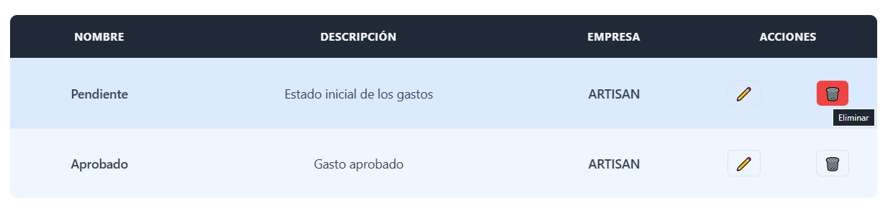

**Figura 7.4: Botón de eliminación de estados**

En la lista de estados, localice el estado que desea eliminar.

Haga clic en el botón de eliminación (icono de papelera) en la columna "Acciones" correspondiente a ese estado.

Se mostrará un diálogo de confirmación.

Haga clic en "Eliminar" para confirmar la eliminación o en "Cancelar" para mantener el estado.

Importante: No se puede eliminar un estado que esté siendo utilizado por uno o más gastos. Primero deberá cambiar el estado de esos gastos.  
Los estados “Pendiente” y “Aprobado” son generados por defecto, podrán ser renombrados según las necesidades de la empresa, pero nunca eliminados.

## 7.5. Filtrado de estados

CostPilot ofrece opciones de filtrado para encontrar rápidamente estados específicos.

Puede filtrar por:

* Nombre: Filtrar estados que contengan un texto específico en su nombre
* Descripción: Filtrar estados que contengan un texto específico en su descripción

Para restablecer todos los filtros y ver la lista completa de estados, haga clic en "Eliminar filtros".

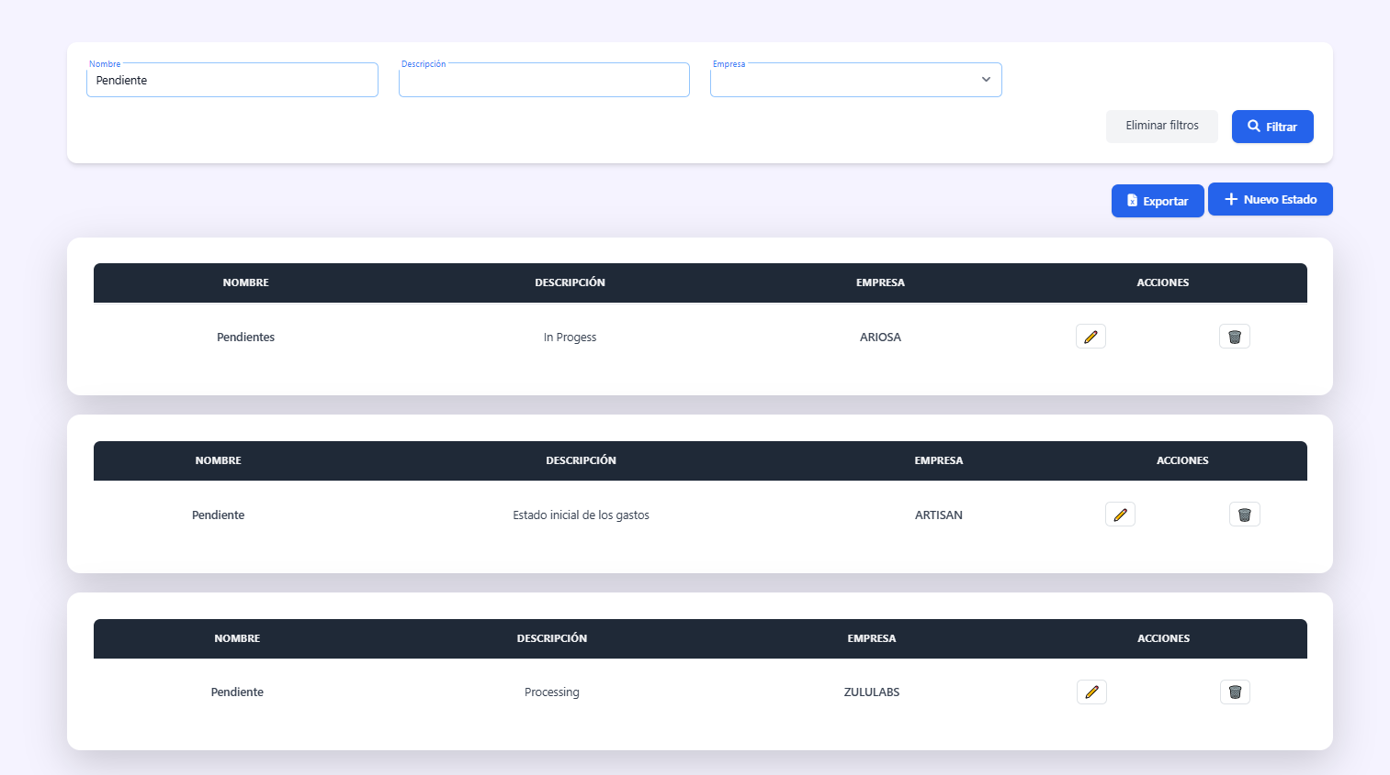

**Figura 7.5: Filtrado de estados**

## 7.6. Exportación de estados

Para exportar la lista de estados a formato Excel:

En la pantalla de gestión de estados, haga clic en el botón "Exportar" ubicado en la parte superior derecha.



**Figura 7.6: Botones de nuevo empleado y exportación**

El sistema generará automáticamente un archivo Excel (.xlsx) con todos los estados que cumplan con los criterios de filtrado actuales.

Dependiendo de la configuración de su navegador, el archivo se descargará automáticamente o se le preguntará dónde desea guardarlo.

# 8. Gestión de Proveedores

La gestión de proveedores en CostPilot permite mantener un registro organizado de todas las empresas o individuos que proporcionan bienes o servicios a su organización, facilitando el seguimiento y análisis de gastos por proveedor.

## 8.1. Visualización de proveedores

Para acceder a la lista de proveedores registrados en CostPilot:

1. Inicie sesión con sus credenciales.
2. En el menú principal (lateral izquierdo), haga clic en la opción "Proveedores".

Se mostrará la pantalla de gestión de proveedores con una lista de todos los proveedores disponibles.

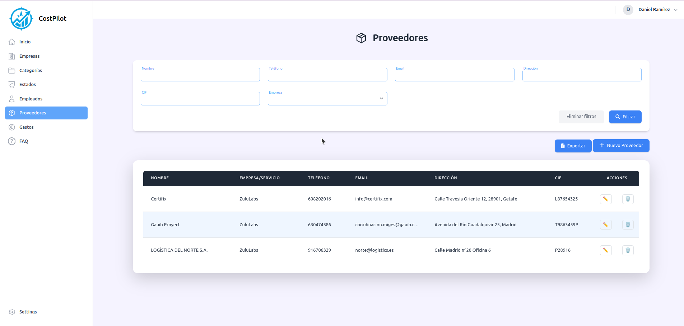

**Figura 8.1: Pantalla de gestión de proveedores**

La lista de proveedores muestra la siguiente información para cada registro:

* Nombre: Nombre comercial del proveedor
* CIF/NIF: Identificación fiscal del proveedor
* Dirección: Ubicación física del proveedor
* Teléfono: Número de contacto del proveedor
* Email: Dirección de correo electrónico del proveedor
* Acciones: Botones para editar o eliminar el proveedor

Nota sobre acceso según rol: Los empleados pueden ver y seleccionar proveedores al crear gastos, mientras que los gerentes (managers) pueden crear, editar y eliminar proveedores.

## 8.2. Creación de nuevos proveedores

Para añadir un nuevo proveedor:

En la pantalla de gestión de proveedores, haga clic en el botón "Nuevo Proveedor" ubicado en la parte superior derecha.

Se abrirá el formulario para introducir los datos del nuevo proveedor.

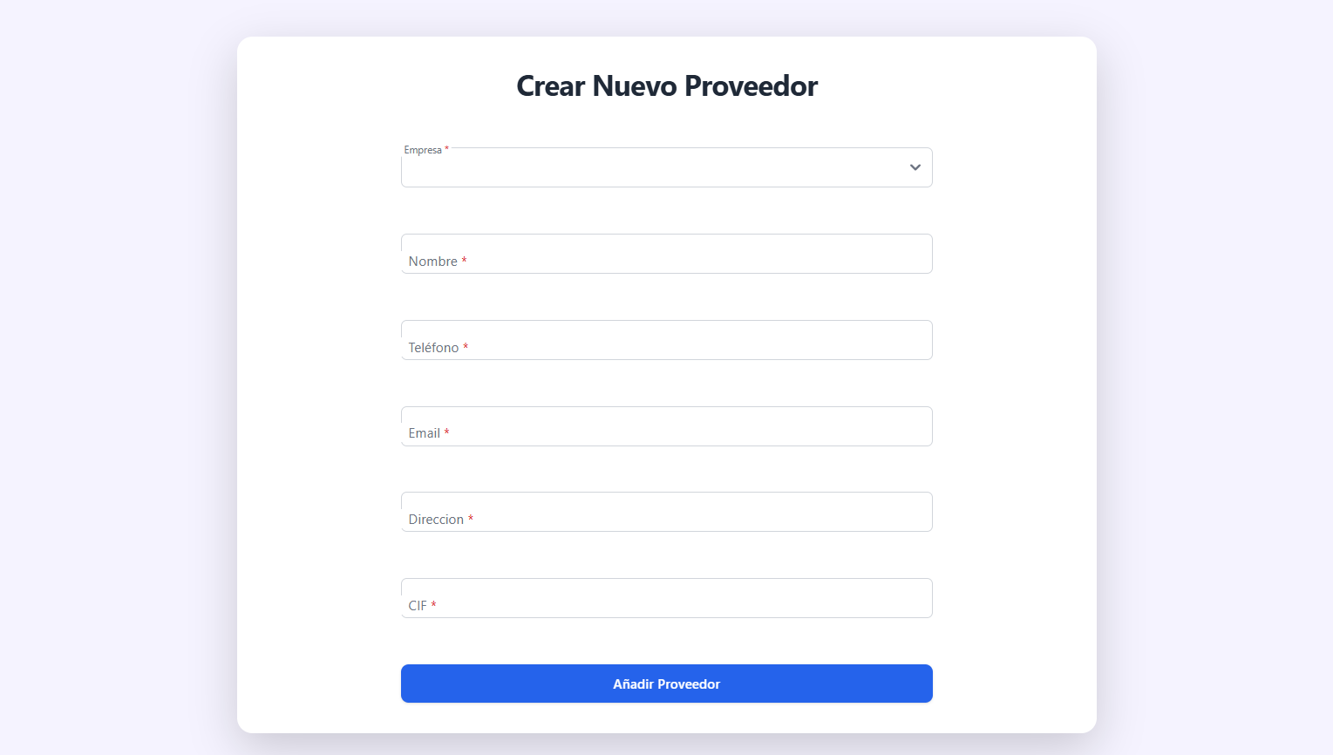

**Figura 8.2: Formulario de creación de proveedores**

Complete todos los campos requeridos (marcados con un asterisco *).

Una vez completados todos los campos, haga clic en el botón "Añadir" para crear el proveedor.

Consejo: Introduzca la información del proveedor exactamente como aparece en sus facturas para facilitar la conciliación y el cumplimiento normativo.

## 8.3. Edición de proveedores

Para modificar los datos de un proveedor existente:

En la lista de proveedores, localice el proveedor que desea editar.

Haga clic en el botón de edición (icono de lápiz) en la columna "Acciones" correspondiente a ese proveedor.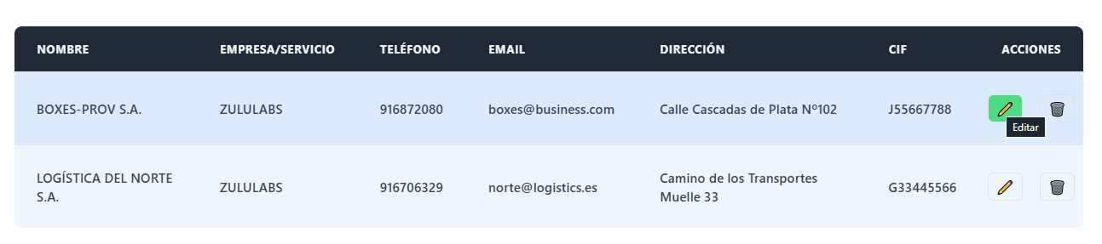**Figura 8.3: Botón de edición de proveedores**

Se abrirá el formulario de edición con los datos actuales del proveedor.

Modifique los campos que desee actualizar.

Haga clic en "Guardar" para aplicar los cambios.

Importante: Al modificar los datos de un proveedor, tenga en cuenta que estos cambios afectarán a todos los gastos asociados a este proveedor.

## 8.4. Eliminación de proveedores

Para eliminar un proveedor:

1. En la lista de proveedores, localice el proveedor que desea eliminar.
2. Haga clic en el botón de eliminación (icono de papelera) en la columna "Acciones" correspondiente a ese proveedor.

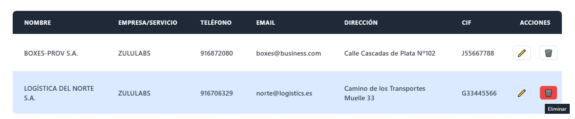

**Figura 8.4: Botón de edición de proveedores**

Se mostrará un diálogo de confirmación.

Haga clic en "Eliminar" para confirmar la eliminación o en "Cancelar" para mantener el proveedor.

Importante: No se puede eliminar un proveedor que esté asociado a uno o más gastos pendientes. Primero deberá reasignar o aprobar los gastos de ese proveedor.  
Los gastos aprobados seguirán perteneciendo a ese proveedor, pero este ya no estará disponible para crear gastos nuevos.

## 8.5. Filtrado de proveedores

CostPilot ofrece opciones de filtrado para encontrar rápidamente proveedores específicos.

Puede filtrar por:

* Nombre: Filtrar proveedores que contengan un texto específico en su nombre
* CIF/NIF: Filtrar proveedores por su identificación fiscal
* Email: Filtrar proveedores por su dirección de correo electrónico

Para restablecer todos los filtros y ver la lista completa de proveedores, haga clic en "Eliminar filtros".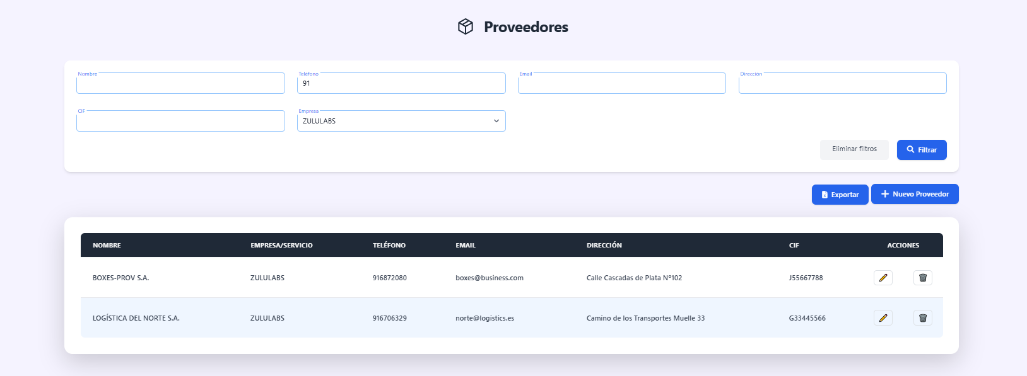

**Figura 8.5: Filtrado de proveedores**

## 8.6. Exportación de proveedores

Para exportar la lista de proveedores a formato Excel:

En la pantalla de gestión de proveedores, haga clic en el botón "Exportar" ubicado en la parte superior derecha.



**Figura 8.6: Botones de nuevo empleado y exportación**

El sistema generará automáticamente un archivo Excel (.xlsx) con todos los proveedores que cumplan con los criterios de filtrado actuales.

Dependiendo de la configuración de su navegador, el archivo se descargará automáticamente o se le preguntará dónde desea guardarlo.

Consejo: La exportación de proveedores puede ser útil para compartir la lista con el departamento de contabilidad o para realizar análisis de gastos por proveedor en herramientas externas.

# 9. Gestión de Gastos

La gestión de gastos es la funcionalidad central de CostPilot, diseñada para simplificar y optimizar todo el proceso de registro, seguimiento y aprobación de gastos empresariales. Esta sección le guiará a través de todas las operaciones relacionadas con la administración de gastos en el sistema.

## 9.1. Visualización y seguimiento de gastos

Para acceder a la lista de gastos registrados en CostPilot:

1. Inicie sesión con sus credenciales.
2. En el menú principal (lateral izquierdo), haga clic en la opción "Gastos".
3. Se mostrará la pantalla de gestión de gastos con una lista de todos los gastos a los que tiene acceso, organizados por empresa.

La lista de gastos muestra la siguiente información para cada registro:

* ID: Identificador único del gasto
* Empresa: Empresa a la que está asociado el gasto
* Empleado: Empleado que realizó el gasto
* Proveedor: Proveedor del servicio o producto
* Categoría: Clasificación del gasto
* Estado: Estado actual del gasto en el flujo de aprobación
* Fecha: Fecha en que se realizó el gasto
* Total: Importe total del gasto
* Impuesto: Porcentaje de impuestos
* Acciones: Botones para editar o eliminar el gasto

Nota sobre acceso según rol: Los empleados solo verán sus propios gastos, mientras que los gerentes (managers) verán los gastos de todos los empleados a su cargo.

### Organización por empresas

Los gastos se muestran agrupados por empresa, lo que facilita la visualización y gestión cuando se trabaja con múltiples entidades corporativas. Cada sección de la empresa puede expandirse o contraerse para mostrar u ocultar los gastos asociados.  
El sistema incorpora potentes herramientas de filtrado que permiten la búsqueda o visualización de los resultados según los parámetros establecidos.

Puede filtrar por múltiples criterios simultáneamente:

* ID: Buscar un gasto específico por su identificador único
* Empresa: Ver gastos de una empresa específica
* Empleado: Ver gastos asociados a un empleado específico
* Proveedor: Ver gastos asociados a un proveedor específico
* Categoría: Ver gastos de una categoría específica
* Estado: Ver gastos en un estado específico
* Fecha: Filtrar por un rango de fechas específico
* Importe: Filtrar por un rango de importes específico

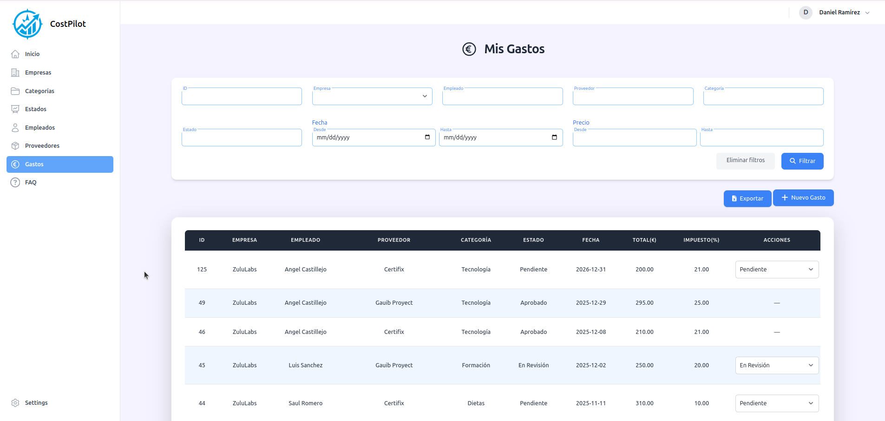**Figura 9.1: Mostrando todos los gastos.**

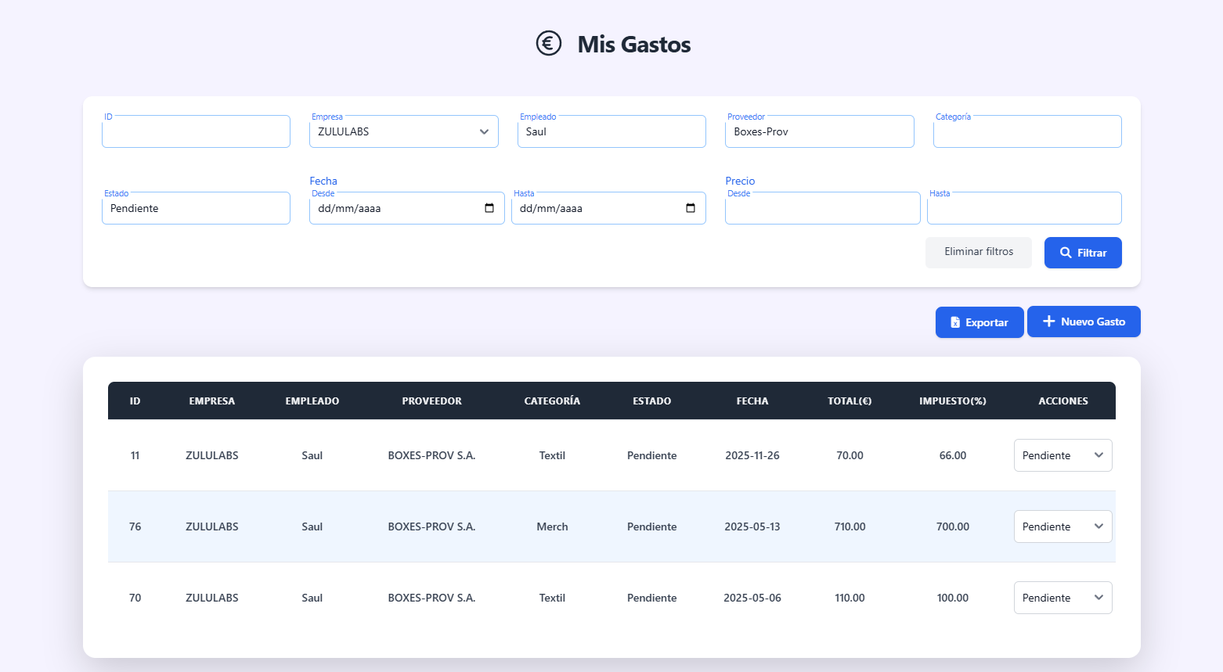**Figura 9.2: Mostrando todos los gastos de la empresa “Zululabs”, realizados por el empleado “Saúl”, del proveedor “Boxes-Prov S.A.”, durante el mes de “Mayo” y aún pendientes de aprobación.**

Consejo: Combine múltiples filtros para realizar búsquedas muy específicas. Por ejemplo, puede buscar todos los gastos de un empleado específico, en una categoría concreta, realizados en un determinado mes.

Para restablecer todos los filtros y ver la lista completa de gastos, haga clic en "Eliminar filtros".

Consejo: Si gestiona múltiples empresas, puede utilizar esta aplicación para enfocarse en una empresa específica a la vez, mejorando así su eficiencia en la gestión de gastos.

## 9.2. Creación manual de gastos

CostPilot ofrece dos métodos para registrar gastos: manualmente o mediante reconocimiento automático con IA. En esta sección nos centraremos en la creación manual.

Para añadir un nuevo gasto manualmente:

1. En la pantalla de gestión de gastos, haga clic en el botón "Nuevo Gasto" ubicado en la parte superior derecha.

2. En la pantalla de elección de formulario, seleccione "Crear manualmente":

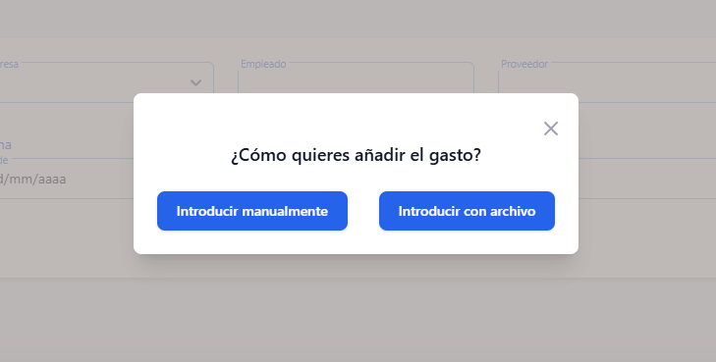

**Figura 9.3: Pantalla de elección de formulario para crear gastos**

Se abrirá el formulario para introducir los datos del nuevo gasto:

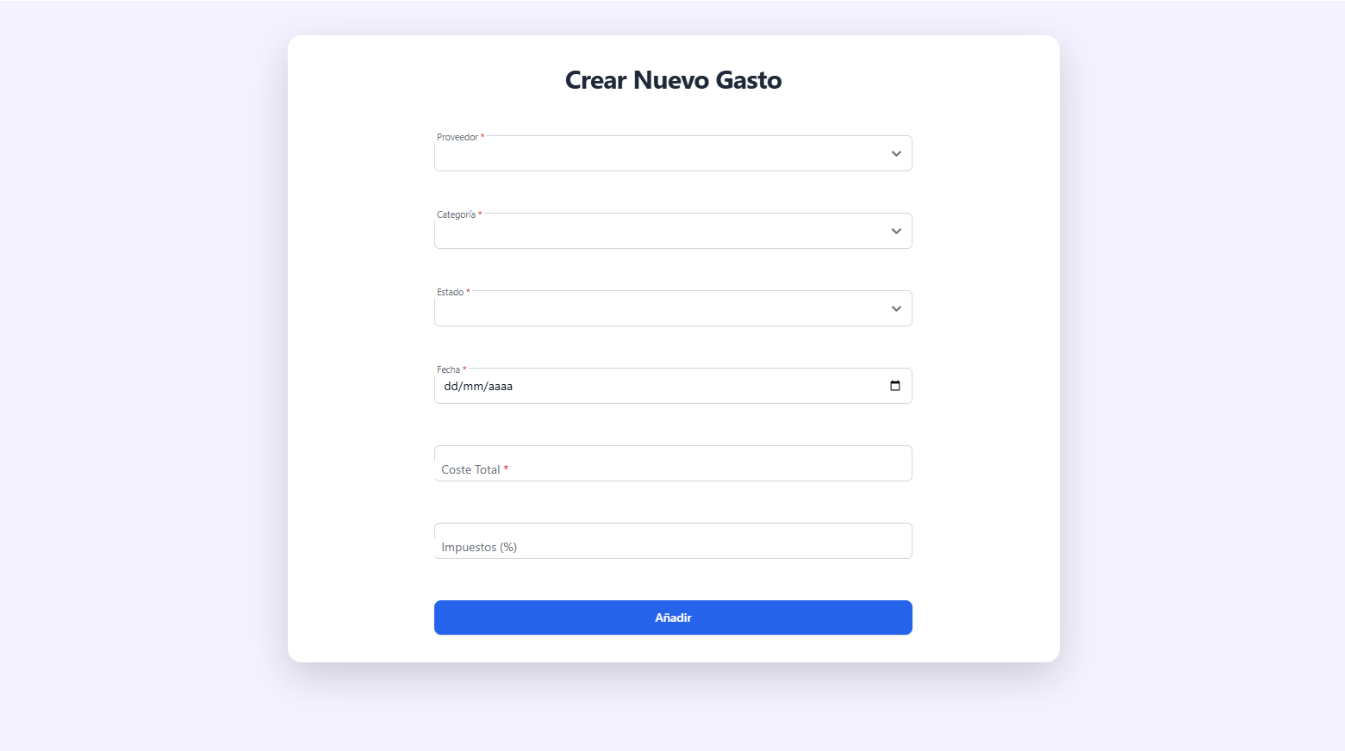

**Figura 9.4: Formulario de creación manual de gasto**

Complete todos los campos requeridos (marcados con un asterisco *):

Una vez completados todos los campos, haga clic en el botón "Añadir" para crear el gasto.

* Proveedor: Seleccione el proveedor del servicio o producto del menú desplegable
* Categoría: Seleccione la categoría que mejor describe el tipo de gasto
* Estado: Seleccione el estado inicial del gasto (generalmente "Pendiente")
* Fecha: Introduzca la fecha en que se realizó el gasto
* Coste Total: Introduzca el importe total del gasto
* Impuestos (%): Introduzca el porcentaje de impuestos aplicado (opcional)

Si todos los datos son válidos, el nuevo gasto se añadirá al sistema y aparecerá en la lista de gastos. En caso de error, el sistema mostrará mensajes indicando qué campos necesitan corrección.

Importante para empleados: Los gastos creados por empleados generalmente quedan en estado "Pendiente" y deben ser aprobados por un gerente antes de ser procesados para reembolso o contabilización.

## 9.3. Creación automática de gastos mediante IA

Una de las características más potentes de CostPilot es su capacidad para extraer automáticamente información de facturas mediante inteligencia artificial, ahorrando tiempo y reduciendo errores en la entrada de datos.

Para crear un gasto utilizando el reconocimiento automático:

1. En la pantalla de gestión de gastos, haga clic en el botón "Nuevo Gasto".
2. En la pantalla de elección de formulario, seleccione "Crear con IA".
3. Se abrirá el formulario para la creación de gastos mediante IA:

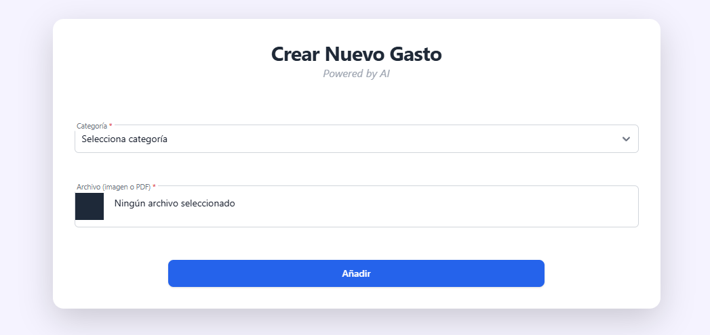

**Figura 9.5: Formulario de creación de gasto con IA**

### Carga de facturas

Para que el sistema pueda extraer la información, debe proporcionar una imagen o PDF de la factura:

1. En el formulario de creación con IA, haga clic en el área de carga de archivos o en el botón "Seleccionar archivo".
2. Navegue hasta la ubicación de su factura (en formato imagen o PDF).
3. Seleccione el archivo y haga clic en "Abrir".
4. El archivo seleccionado se mostrará en el formulario.

Consejo: Para obtener mejores resultados, asegúrese de que la imagen de la factura sea clara, bien iluminada y que todos los datos relevantes sean legibles. Si utiliza un PDF, asegúrese de que sea un documento escaneado con texto reconocible y no una imagen de baja resolución.

### Reconocimiento automático de datos

Una vez cargada la factura, debe seleccionar la categoría del gasto:

1. Haga clic en el campo "Categoría" para desplegar la lista de categorías disponibles.
2. Seleccione la categoría que mejor describe el tipo de gasto.
3. Haga clic en el botón "Añadir" para iniciar el proceso de reconocimiento.

Nota: Si usted ha iniciado sesión como gerente, además de la categoría podrá seleccionar el empleado de su empresa que realiza el gasto.  
Cabe destacar que CostPilot no incluye una funcionalidad para limitar el número de gastos o la cantidad máxima que puede emplear un empleado concreto, la gestión económica individual debe ser gestionada por la empresa a nivel interno, bien con tarjetas prepago, bien con cheques, o bien permitiendo a los empleados utilizar sus propias capacidades económicas que serán reembolsadas futuramente. Por ello cada gasto registrado deberá ser aprobado posteriormente por un gerente o responsable de dicho empleado.

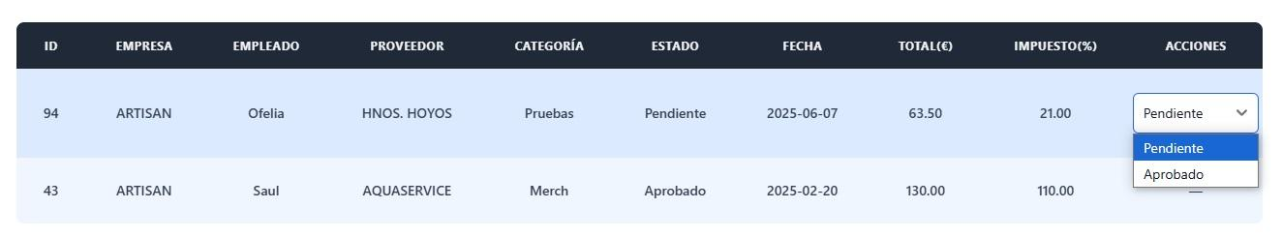 **Figura 9.6: Aprobación de un gasto**

El sistema procesa la factura utilizando inteligencia artificial para extraer automáticamente la siguiente información:

* Nombre de la empresa
* Nombre del proveedor
* Fecha de la factura
* Importe total
* Porcentaje de impuestos

Este proceso puede tomar unos segundos dependiendo del tamaño y complejidad del documento.

Importante: Aunque la tecnología de reconocimiento de IA es muy precisa, siempre es recomendable verificar los datos extraídos, especialmente en facturas con formatos poco comunes o de baja calidad.

## 9.4. Edición de gastos

Para modificar los datos de un gasto existente:

1. En la lista de gastos, localice el gasto que desea editar.
2. Haga clic en el botón de edición (icono de lápiz) en la columna "Acciones" correspondiente a ese gasto.
3. Se abrirá el formulario de edición con los datos actuales del gasto:
4. Modifique los campos que desee actualizar.
5. Haga clic en "Guardar" para aplicar los cambios.

Nota sobre permisos según rol:

* Empleados: Solo pueden editar sus propios gastos y únicamente si no están aprobados.
* Gerentes (Managers): Pueden aprobar o rechazar los gastos de sus empleados.

## 9.5. Exportación de datos de gastos

CostPilot permite exportar la lista de gastos a formato Excel para su uso en otras aplicaciones o para análisis externos:

1. En la pantalla de gestión de gastos, haga clic en el botón "Exportar" ubicado en la parte superior derecha.



**Figura 9.7: Botones de nuevo gasto y exportación**

1. El sistema generará automáticamente un archivo Excel (.xlsx) con todos los gastos que cumplan con los criterios de filtrado actuales.
2. Dependiendo de la configuración de su navegador, el archivo se descargará automáticamente o se le preguntará dónde desea guardarlo.

El archivo exportado incluirá todas las columnas visibles en la lista de gastos, manteniendo el mismo orden y organización. Esto facilita la continuidad visual entre lo que se ve en pantalla y los datos exportados.

Nota sobre permisos según rol:

* Empleados: Solo pueden exportar sus propios gastos.
* Gerentes (Managers): Pueden exportar los gastos de todos los empleados a su cargo.

Importante: Los datos exportados pueden contener información financiera sensible. Asegúrese de manejar estos archivos de acuerdo con las políticas de privacidad y seguridad de su organización.

## 9.6. Visualización Detallada de Gastos

CostPilot permite la visualización detallada de los gastos.  
Para acceder a esta opción, pulse sobre el icono con un ojo en el gasto cuyos detalles quiere consultar.

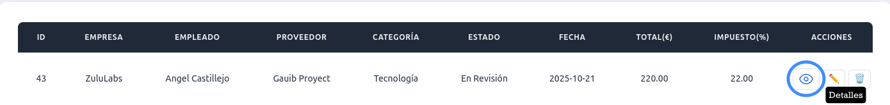 **Figura 9.8: Función de visualización de detalles**

En esta sección se hallan varias pestañas, en las que se pueden consultar todos los datos del gasto seleccionado, un historial de los cambios de estado por los que haya pasado dicho gasto, con marca horaria, y toda la documentación que haya sido o bien introducida manualmente o gestionada por la inteligencia artificial.

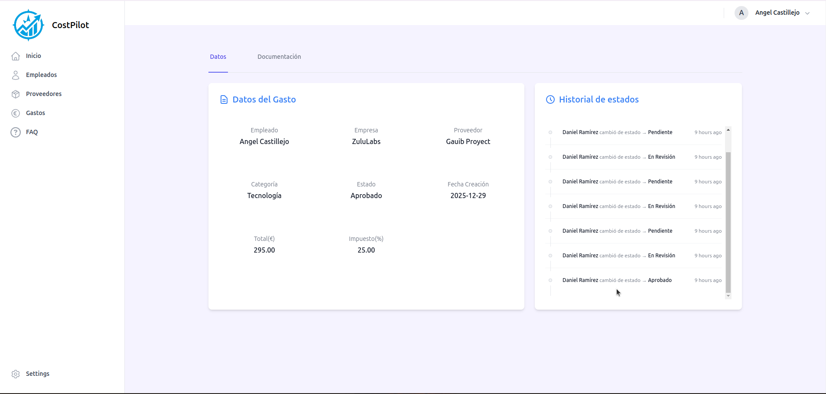

**Figura 9.9: Visualizado de detalles e historial de un gasto**

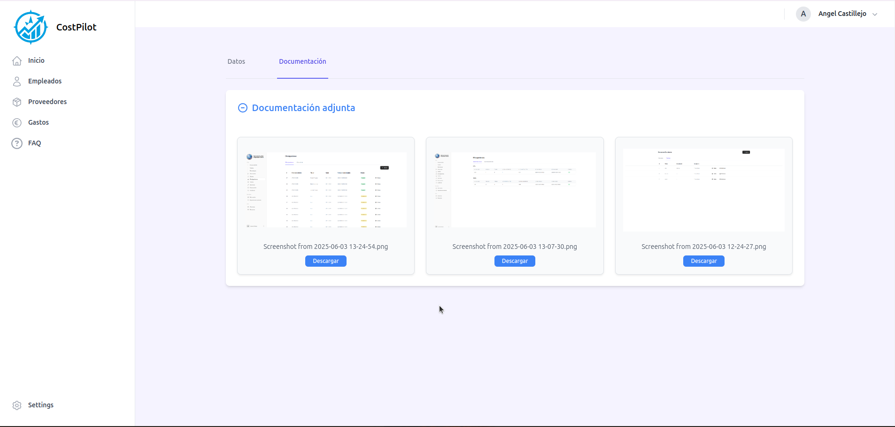

**Figura 9.10: Pestaña con la documentación adjunta de un gasto**

# 10. Panel de control y Estadísticas

El panel de control de CostPilot proporciona una visión general visual e interactiva de los gastos, permitiéndole identificar tendencias, patrones y áreas de oportunidad para la optimización de costes. Esta sección le guiará a través de todas las funcionalidades relacionadas con la visualización y análisis de datos en el sistema.

## 10.1. Visualización del panel de control

Para acceder al panel de control de CostPilot:

1. Inicie sesión con sus credenciales.
2. El panel de control se muestra automáticamente como página de inicio tras el inicio de sesión.
3. Alternativamente, puede acceder al panel de control en cualquier momento haciendo clic en la opción "Inicio" o "panel de control" en el menú principal (lateral izquierdo).

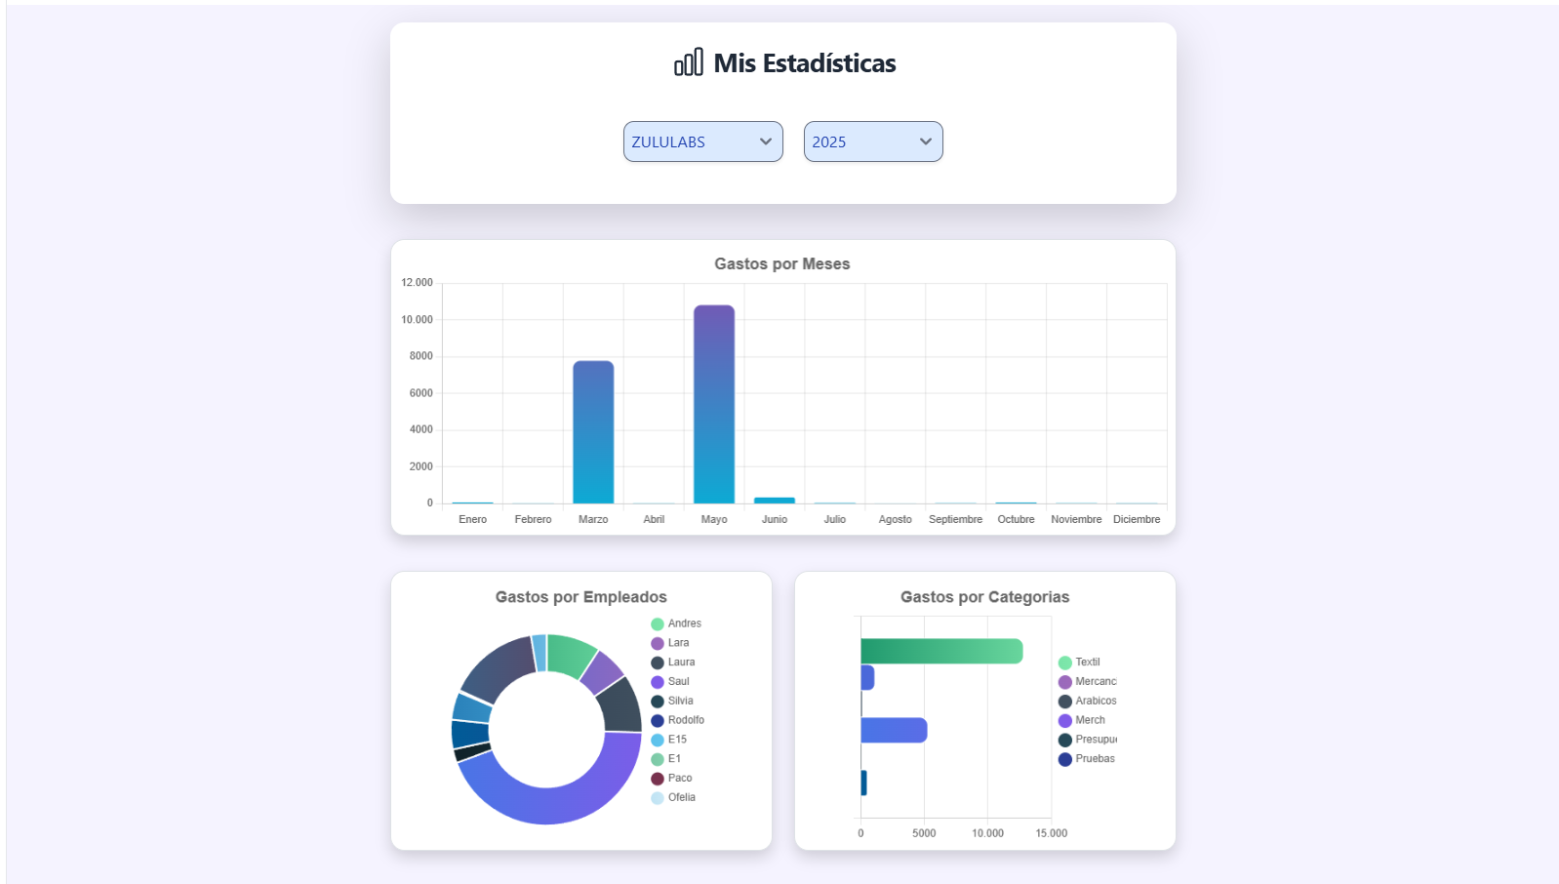

**Figura 10.1: panel de control principal de CostPilot**

La pantalla del panel de control está dividida en varias secciones:

* Encabezado: Muestra el título "Mis Estadísticas" y los selectores de empresa y año.
* Gráfico de gastos por meses: Un gráfico de barras que muestra la evolución de los gastos a lo largo del año.
* Gráfico de gastos por empleados: Un gráfico circular que muestra la distribución de gastos entre los diferentes empleados.
* Gráfico de gastos por categorías: Un gráfico de barras horizontales que muestra la distribución de gastos por categorías.

Nota sobre visualización según rol:

* Empleados: Solo verán estadísticas relacionadas con sus propios gastos.
* Gerentes (Managers): Verán estadísticas agregadas de todos los empleados a su cargo, con la posibilidad de filtrar por empleado específico.

## 10.2. Interpretación de gráficos

El panel de control de CostPilot incluye tres tipos principales de gráficos, cada uno diseñado para proporcionar información específica sobre diferentes aspectos de los gastos empresariales.

### 10.2.1. Gastos por meses

El gráfico de gastos por meses es un gráfico de barras que muestra la evolución temporal de los gastos:

* El eje horizontal (X) representa los meses del año, de enero a diciembre.
* El eje vertical (Y) representa el importe total de los gastos.
* Cada barra representa el total de gastos realizados durante un mes específico.

Este gráfico le permite:

* Identificar tendencias estacionales en los gastos
* Detectar meses con gastos inusualmente altos o bajos
* Comparar el volumen de gastos entre diferentes períodos
* Planificar presupuestos futuros basados en patrones históricos

Consejo: Preste atención a los picos y valles en este gráfico. Los picos pueden indicar períodos de mayor actividad empresarial o gastos extraordinarios que merecen un análisis más detallado.

### 10.2.2. Gastos por empleados

El gráfico de gastos por empleados es un gráfico circular (tipo donut) que muestra cómo se distribuyen los gastos entre los diferentes miembros del equipo:

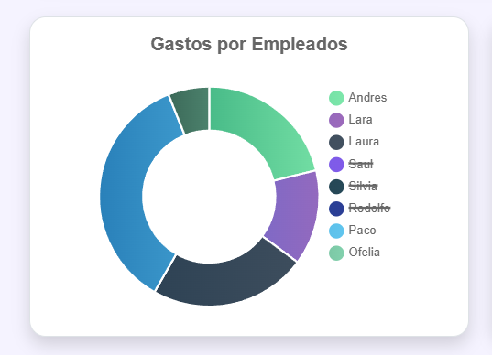

**Figura 10.2: Gráfico de gastos por empleados**

* Cada segmento del círculo representa a un empleado.
* El tamaño de cada segmento es proporcional al porcentaje del gasto total que corresponde a ese empleado.
* Cada segmento tiene un color diferente para facilitar la identificación.
* La leyenda a la derecha muestra los nombres de los empleados con sus colores correspondientes. Se pueden seleccionar los empleados para tacharlos y que no se muestren sus estadísticas en el gráfico.

Este gráfico le permite:

* Identificar a los empleados con mayor volumen de gastos
* Detectar posibles desequilibrios en la distribución de gastos
* Reconocer patrones de gasto específicos por empleado
* Establecer objetivos personalizados de reducción de costes

Importante: Un alto volumen de gastos no necesariamente indica un problema. Algunos empleados pueden tener roles que naturalmente requieren más gastos (como ventas o relaciones públicas). Siempre interprete estos datos en el contexto de las responsabilidades específicas de cada empleado.

### 10.2.3. Gastos por categorías

El gráfico de gastos por categorías es un gráfico de barras horizontales que muestra cómo se distribuyen los gastos entre las diferentes categorías definidas en el sistema:

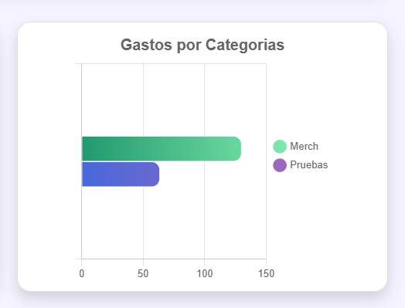

**Figura 10.3: Gráfico de gastos por categorías**

* El eje horizontal (X) representa el importe total de los gastos.
* El eje vertical (Y) muestra las diferentes categorías de gastos.
* Cada barra representa el total de gastos realizados en una categoría específica.
* Las categorías están ordenadas de mayor a menor gasto, facilitando la identificación de las áreas más significativas. Al igual que en el caso anterior, se pueden seleccionar categorías en la leyenda para no ser incluidas en el gráfico y facilitar su comparación.

Este gráfico le permite:

* Identificar las categorías con mayor impacto en el presupuesto
* Detectar oportunidades de optimización de costes
* Comparar la distribución de gastos con los objetivos presupuestarios
* Reconocer cambios en los patrones de gasto por categoría

Consejo: Utilice este gráfico para identificar las "categorías críticas" que representan la mayor parte de sus gastos. Concentrando sus esfuerzos de optimización en estas áreas, puede lograr un impacto significativo con un esfuerzo relativamente menor.

## 10.3. Filtrado de estadísticas

CostPilot permite personalizar la visualización del panel de control para enfocarse en datos específicos según sus necesidades de análisis:

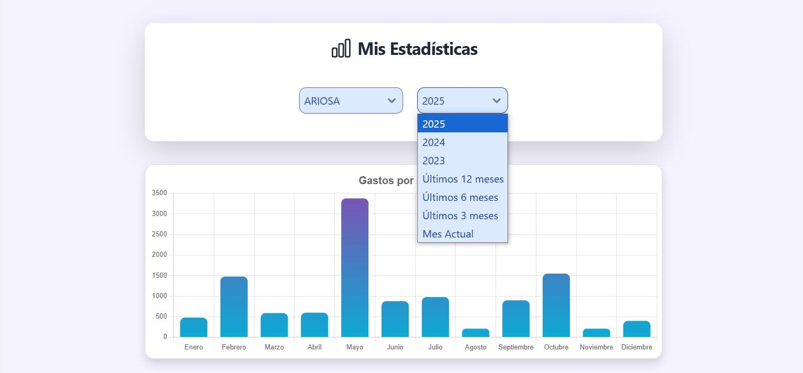

**Figura 10.4: Selectores de empresa y año**

### Filtrado por empresa

Para ver las estadísticas de una empresa específica:

1. En la parte superior del panel de control, haga clic en el selector de empresa.
2. Se desplegará una lista con todas las empresas a las que tiene acceso.
3. Seleccione la empresa cuyos datos desea visualizar.
4. Los gráficos se actualizarán automáticamente para mostrar solo los datos de la empresa seleccionada.

Nota sobre permisos según rol:

* Empleados: Solo verán las empresas a las que están asignados (generalmente una sola).
* Gerentes (Managers): Verán todas las empresas que gestionan.

### Filtrado por año

Para ver las estadísticas de un año específico:

1. En la parte superior del panel de control, haga clic en el selector de año.
2. Se desplegará una lista con los años disponibles en el sistema.
3. Seleccione el año cuyos datos desea visualizar.
4. Los gráficos se actualizarán automáticamente para mostrar solo los datos del año seleccionado.

Este filtro le permite:

* Comparar el rendimiento entre diferentes años
* Analizar tendencias a lo largo del tiempo (últimos meses y mes actual)
* Evaluar el impacto de políticas de reducción de costes implementadas en años específicos

Los filtros de empresa y año se aplican simultáneamente. Por ejemplo, puede ver los datos de la empresa "ZULULABS" para el año 2025, o cambiar a otra empresa o año según sus necesidades de análisis.

## 10.4. Personalización de la visualización

CostPilot ofrece opciones para personalizar la visualización de los gráficos, permitiendo enfocarse en la información más relevante para sus necesidades específicas.

### 10.4.1. Ocultado de datos

Para simplificar la visualización y enfocarse en datos específicos, puede ocultar temporalmente ciertos elementos de los gráficos:

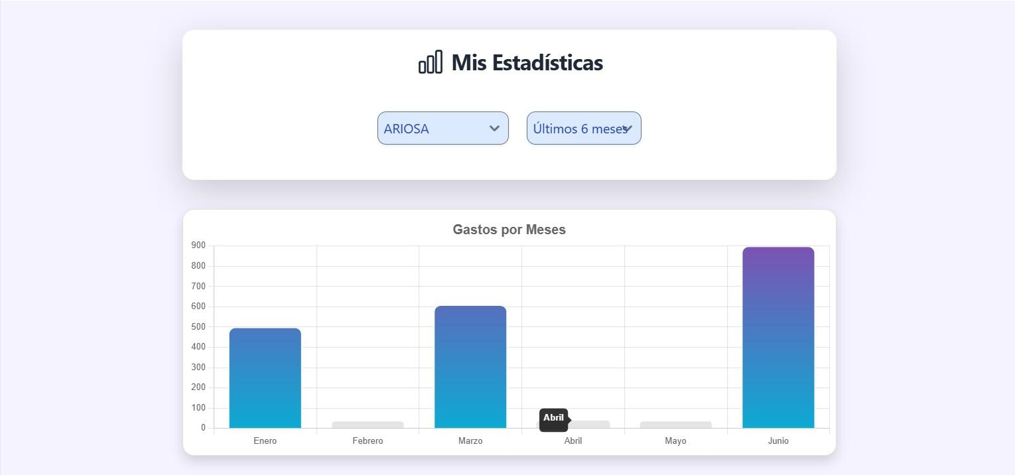

**Figura 10.5: Ejemplo de ocultado de datos en gráficos**

1. Haga clic en los elementos del gráfico que desea mantener ocultos.
2. Al hacer clic en un elemento del gráfico, este se ocultará o mostrará de nuevo.
3. Los totales y proporciones se recalcularán automáticamente para reflejar sólo los elementos visibles.

Esta funcionalidad es especialmente útil para:

* Simplificar gráficos con muchos elementos
* Enfocarse en comparar elementos específicos
* Eliminar temporalmente valores atípicos que distorsionan la escala
* Crear diferentes escenarios de análisis

Consejo: Para obtener insights más profundos, combine el ocultado de datos con los filtros de empresa y año. Por ejemplo, puede ocultar ciertas categorías de gastos mientras analiza los datos de un año específico para una empresa concreta.

# 11. Soporte y Contacto

## 11.1. Información de contacto para soporte técnico

Si encuentra dificultades al utilizar CostPilot o tiene preguntas que no están respondidas en este manual, nuestro equipo de soporte técnico está disponible para ayudarle:

### Información a proporcionar al contactar con soporte

Puede contactar con soporte a través del email: contacto_usuarios@costpilot.com

Para ayudarnos a resolver su problema de manera más eficiente, por favor proporcione la siguiente información cuando contacte con soporte técnico:

1. Nombre de usuario y empresa: Su nombre de usuario y la empresa a la que está asociado.
2. Descripción detallada del problema: Explique qué estaba haciendo cuando ocurrió el problema y los pasos exactos para reproducirlo.
3. Mensajes de error: Copie y pegue cualquier mensaje de error que haya aparecido.
4. Capturas de pantalla: Si es posible, adjunte capturas de pantalla que muestren el problema.
5. Navegador y sistema operativo: Indique qué navegador está utilizando (incluyendo la versión) y su sistema operativo.
6. Fecha y hora: Cuándo ocurrió el problema.

Consejo: Para tomar una captura de pantalla en Windows, pulse la tecla "Print Screen" o "Windows + Shift + S". En Mac, pulse "Command + Shift + 3" para capturar toda la pantalla o "Command + Shift + 4" para seleccionar un área específica.

## 11.2. Recursos adicionales

Además del soporte directo, CostPilot ofrece varios recursos adicionales para ayudarle a aprovechar al máximo la aplicación:

Nuestra base de conocimientos en línea contiene artículos detallados, tutoriales y preguntas frecuentes sobre todas las funcionalidades de CostPilot:

https://conocimiento.costpilot.com

Regularmente organizamos webinars gratuitos sobre diferentes aspectos de CostPilot. Para inscribirse o acceder a grabaciones anteriores, visite:

https://formacion.costpilot.com

Únase a nuestra comunidad para conectar con otros profesionales que utilizan CostPilot, compartir experiencias y obtener consejos:

https://comunidad.costpilot.com

Valoramos sus ideas para mejorar CostPilot. Si tiene sugerencias para nuevas funcionalidades o mejoras, puede enviarlas a través de nuestro portal de ideas:

https://ideas.costpilot.com

Todos estos recursos están disponibles para todos los usuarios de CostPilot, independientemente de su rol en el sistema.



**¡Gracias por elegir CostPilot!**

Esperamos que este manual le haya proporcionado toda la información necesaria para aprovechar al máximo nuestra aplicación. Nuestro objetivo es hacer que la gestión de gastos sea lo más sencilla y eficiente posible, permitiéndole centrarse en lo que realmente importa: hacer crecer su negocio.

El equipo de CostPilot está comprometido con la mejora continua de nuestro producto y la satisfacción de nuestros usuarios. No dude en contactarnos si tiene cualquier pregunta, sugerencia o comentario, a través de nuestro email: contacto_usuarios@costpilot.com.

© 2025 CostPilot. Todos los derechos reservados.

Versión 1.0 - Junio 2025